Астана қаласы әкімдігінің «№35 «Ертегі» балабақшасы»
мемлекеттік коммуналдық қазыналық кәсіпорны

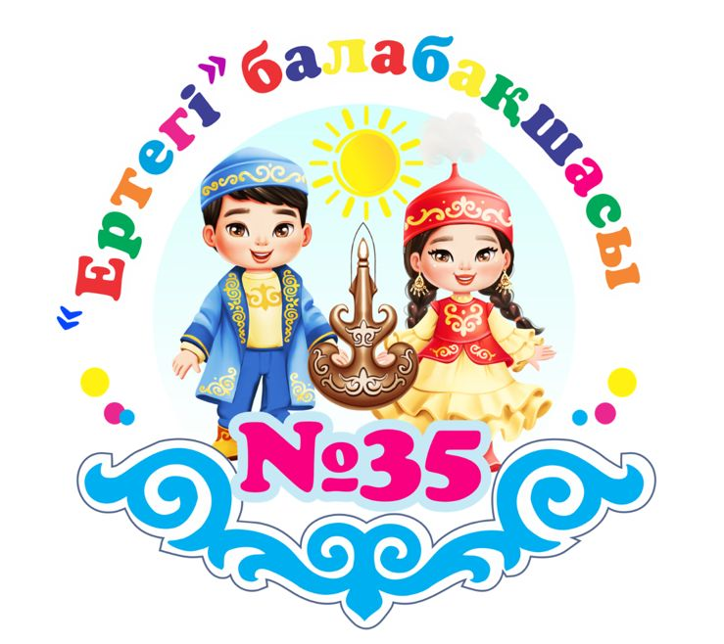

2024-2025 ОҚУ ЖЫЛЫНЫҢ БІЛІМ БЕРУ ҚЫЗМЕТІН ӨЗІН-ӨЗІ БАҒАЛАУЫН ҰЙЫМДАСТЫРУЫ ЖӘНЕ ӨТКІЗУІ

Астана қаласы, 2025 жыл
МАЗМҰНЫ

Кіріспе....................................................................................................................3
(Кезектен тыс педагогикалық кеңес хаттамасы, өзін-өзі бағалауды өткізу туралы бұйрық, балабақшаның өзін-өзі бағалауын ұйымдастыруы және өткізуі бойынша іс-шара жоспары, жалпы ережелер, өзін-өзі бағалаудың мақсат, міндеттері)

Бөлімдер
- Астана қаласы әкімдігінің № 35 «Ертегі» балабақшасы мемлекеттік коммуналдық қазыналық кәсіпорны туралы жалпы сипаттама…………….11
- Кадрлық құрамға талдау……………………………………………………. . 20
- Тәрбиеленушілер контингентінің құрылымы…………………………… … 34
- Оқу-әдістемелік жұмыстар………………………………………………….. 44
- Астана қаласы әкімдігінің №35 «Ертегі» балабақшасының оқу-материалдық активтері……………………………………………………… . 66
- Ақпараттық ресурстар және кітапхана қоры……………………………… 77
- Тәрбиеленушілердің білімдерін бағалау…………………………………… 82
- №35 «Ертегі» балабақшасының ата-аналар мен педагогтермен жүргізілген сауалнамаға сараптама…………………………………………. 97
- Мектепке дейінгі оқыту мен тәрбиелеудің жалпы білім беретін оқу бағдарламаларын іске асыратын білім беру ұйымдарының қызметін бағалауға арналған өлшемшарттар……………………………………………98

КІРІСПЕ
Астана қаласы әкімдігінің мемлекеттік коммуналдық қазыналық кәсіпорны
№ 35 «Ертегі» балабақшасы өзін-өзі бағалауды ұйым қызметін жетілдіру кезеңдерінің бірі деп есептейді.
Балабақшаның өзін-өзі бағалауын жүргізудің мақсаты: объективті, жан-жақты сыни талдау және өзін-өзі бағалау білім беру ұйымы қызметінің тиімділігін айқындау.
2025 жылдың 28 сәуір айында балабақшаның кезектен тыс педагогикалық кеңесінің отырысында өзін-өзі бағалауды жүргізу туралы шешім қабылданды. (1-қосымша. Кезектен тыс хаттама педагогикалық кеңес).
Кезектен тыс педагогикалық кеңес хаттамасы

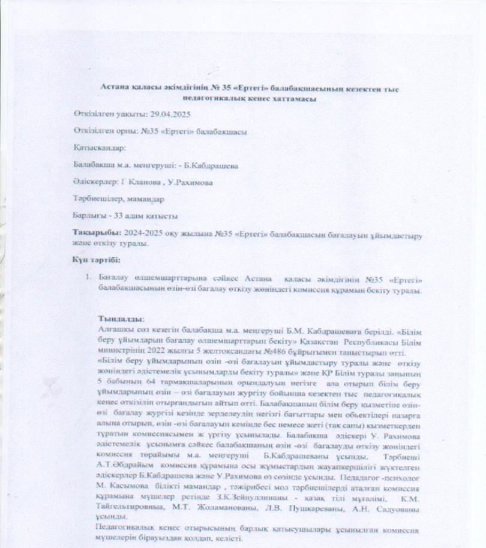

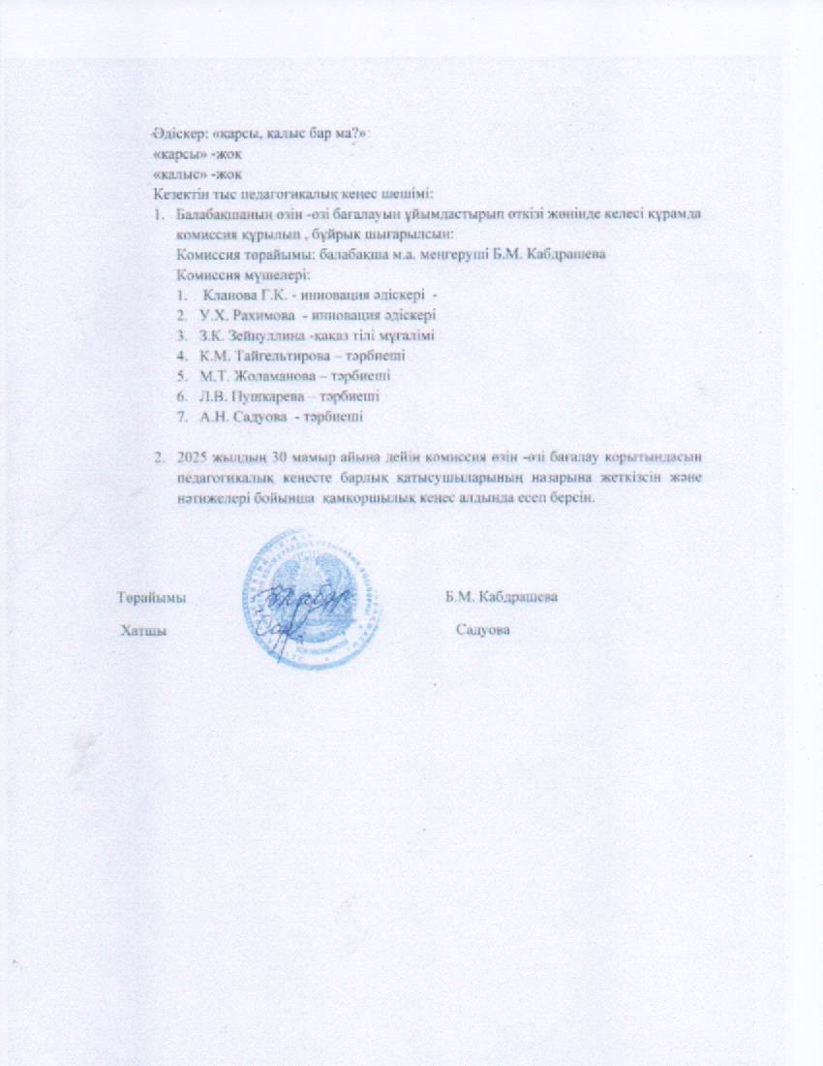

Өзін-өзі бағалауды өткізу туралы бұйрық
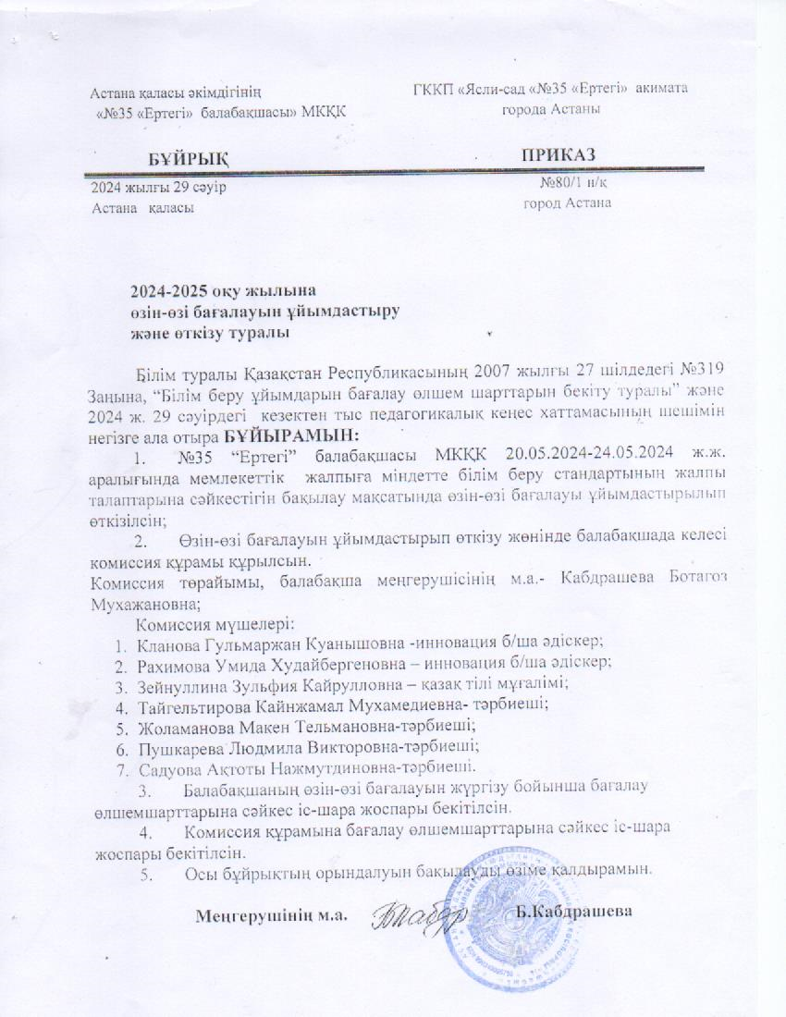

Балабақшаның өзін-өзі бағалауын ұйымдастыруы және өткізуі бойынша іс-шара жоспары

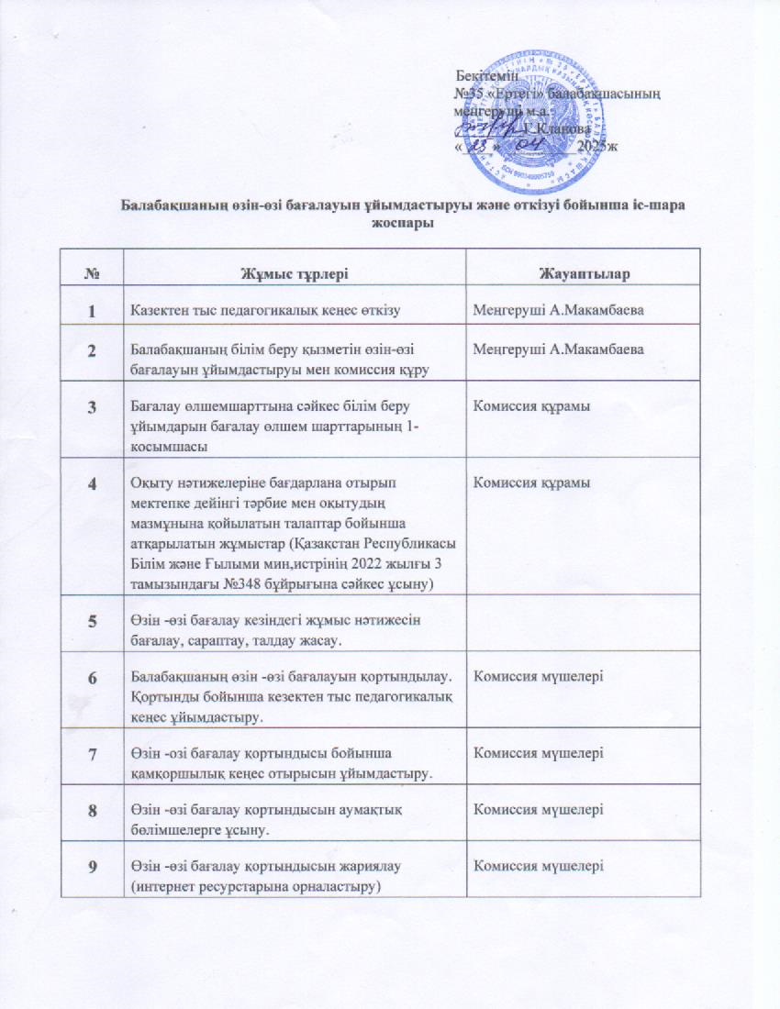

Жалпы ережелер

Қазақстан Республикасының
Оқу-ағарту министрінің
2022 жылғы 5 желтоқсандағы
№ 486 бұйрығының қосымшасына
сәйкес жасалынды

Астана қаласы әкімдігінің №35 «Ертегі» балабақшасы мемлекеттік коммуналдық қазыналық кәсіпорнының білім беру қызметін өзін-өзі бағалауын ұйымдастыруы және өткізуі
1-тарау. Жалпы ережелер
1. Астана қаласы әкімдігінің №35 «Ертегі» балабақшасы мемлекеттік коммуналдық қазыналық кәсіпорнының (бұдан әрі - Балабақша) өзін-өзі бағалауын ұйымдастыруы және өткізуі «Білім туралы» Қазақстан Республикасының Заңына, «Білім беру ұйымдарын бағалау өлшемшарттарын бекіту туралы» Қазақстан Республикасы Білім Министрінің 2022 жылғы 5 желтоқсандағы №486 бұйрығына (бұдан әрі – бағалау өлшемшарттары) және білім беру ұйымының білім беру қызметін регламенттейтін Қазақстан Республикасының Білім беру саласындағы басқа да нормативтік құқықтық актілері негізінде әзірленді.
2. Балабақшаның білім беру қызметін өзін-өзі бағалауын ұйымдастыруы мен өткізуі бірыңғай тәсілді және ашықтықты қамтамасыз етті.
3. Білім беру қызметін өзін-өзі бағалауын ұйымдастыруы және өткізуі кезінде зерделеудің негізгі бағыттары мен объектілері болып мыналар табылады:
1) білім беру ұйымдарының, мақсаты, міндеттері мен құндылықтары;
2) оқыту және білім беру;
3) білікті қызметкерлердің болуы;
4) қолжетімді білім беру үшін жағдай жасау;
5) білім алушылардың қауіпсіздігін қамтамасыз ету;
6) тиімді оқытуға ықпал ететін материалдық-техникалық база.
4. Балабақшаның білім беру қызметін өзін-өзі бағалауын ұйымдастыруы және өткізуі Қазақстан Республикасы Оқу-Ағарту Министрінің 2022 жылғы 3 тамыздағы №348 бұйрығымен (Нормативтік құқықтық актілерді мемлекеттік тіркеу тізілімінде №29031 болып тіркелген) бекітілген білім берудің тиісті деңгейінің мемлекеттік жалпыға міндетті стандартының (бұдан әрі – МЖМБС) жалпы талаптарына сәйкестігіне ұсынылатын білім беру қызметтерін талдау жолымен жүзеге асырылады:
1) оқу нәтижелеріне бағдарланған білім беру мазмұны;
2) тәрбиеленушілердің оқу жүктемесінің ең жоғары көлемі;
3) тәрбиеленушілердің даярлық деңгейі;
4) оқу мерзімі.
5. МЖМБС жалпы талаптарын талдау кезінде Бағалау өлшемшарттары пайдаланылды.

Өзін-өзі бағалаудың мақсаты, міндеті

1.Астана қаласы әкімдігінің № 35 «Астана» балабақшасы мемлекеттік коммуналдық қазыналық кәсіпорны туралы жалпы сипаттама

Мекеменің атауы | Астана қаласы әкімдігінің № 35 «Ертегі» балабақшасы» мемлекеттік коммуналдық қазыналық кәсіпорны
Орналасқан жері | Қазақстан Республикасы, Астана қаласы, Сарыарқа ауданы, Ә.Жангельдин к.28
Байланыс телефоны | +7 (7172) 65-21-94, 38-58-28
Балабақша  поштасы | info@ertegi35.edu.kz
Инстаграмм парақшасы | almabaqsha 
Балабақша сайты | https://95almatyedu.kz 
БСН | БСН – 990340005759
Жарғысы | Астана қаласы әкімдігінің 03.02.2023 жылғы №267/0 бұйрығына 39 қосымша
Ғимарат түрі | 3 қабатты
Қолданылуға берілген жылы | 1967 жыл
Жобалық қуаты | 280
Оқыту тілі | Қазақ тілі, орыс тілі
Түрі | Мемлекеттік
Мектепке дейінгі тәрбие мен оқыту саласындағы қызметтің басталғаны туралы хабарлама | Қызметті жүзеге асыруды бастағаны туралы  № 0129808 Серия АБ  Берілген күні: 06.04.2009жыл
Медициналық лицензиясы | Астана қаласы Денсаулық сақтау басқармасы, №10317DZ, 23.04.2009 жылы берілген.
Санитарлық –эпидемиологиялық қорытынды: | Санитарлық –эпидемиологиялық қорытынды № 09/2650 Берілген күні: 01.08.2013 ж.
Мектепке дейінгі ұйым басшысы | №35 «Ертегі» балабақшасының меңгерушісі, Макамбаева Альфия Жанатовна (Лауазымға тағайындау туралы Астана қаласының Білім басқармасының №85 от 23.01.2023)  Білімі жоғары:  1) 2000-2004 М.Әуезов атындағы Семей пед.колледжі;  2) 2004-2007ж-Семей мемлекеттік пед.институт;  3) 2007-2009ж Семей мемлекеттік педагогиқалық институты  4) 2014-2016ж Шәкәрім атындағы Семей Мемлекеттік университеті  Біліктілік санатты- екінші санатты басшы. Жалпы еңбек өтілімі 19 жыл, осы мекемеде 3 жыл жұмыс жасайды (Астана қаласы Білім басқармасының 2025 жылғы 30 қыркүйектегі №2202 «Білім беру ұйымдарының педагогтерін аттестаттау туралы» бұйрығына өзгерістер мен толықтурулар енгізу (Қағидалардың 29-тармағына сәйкес, қолданыстағы екінші санатты басшы біліктілік санаты екі жылға сақталсын).
Астана қаласы әкімдігінің «№ 35 «Ертегі» балабақшасы» мемлекеттік коммуналдық қазыналық кәсіпорынының Жарғысы | «Астана қаласының Активтер және мемлекеттік сатып алу басқармасы» ММ 2023 жылғы 03 ақпан күні № 267/0 бұйрығына 93 қосымшасына сәйкес бекітілді. (Көшірмесі №1 қосымшада тіркелді)
Заңды тұлғаны мемлекеттік қайта тіркеу туралы анықтама | БСН 990340005759, 2016 жылдың 24 маусым күні,  Алғашқы мемлекеттік тіркеу күні: 09.03.1999ж  (Көшірмесі №1 қосымшада тіркелді)
Еңбек қатынастарын жалғастыру | «Астана қаласының Білім басқармасының» мемлекеттік мекемесінің №KZ56NVK00001522, 11.05.2023ж  (Көшірмесі №1 қосымшада тіркелді)

Балабақша миссиясы: «Бала сенімін аялау, мүмкіндіктерін қолдау!»
2024-2025 оқу жылында № 35 «Ертегі» балабақшасында 12 топ, 2 шағын орталық жұмыс істейді.
Мемлекеттік тілде тәрбиеленіп, оқытылады – 8 топ, 1 шағын орталығы.
Оның ішінде: кіші топ – 1; ортаңғы топ – 3; ересек топ – 2, мектепалды тобы– 2.
Орыс тілінде тәрбиеленіп, оқытылады – 4 топ, 1 - шағын орталығы.
Оның ішінде: ортаңғы топ – 1; ересек топ – 1, мектепалды тобы– 2.

№ | Наименование группы | Возрастная периодизация | Количество детей
1 | «Алпамыс» -орыс тобы | 3 жастағы балалар | 30
2 | «Дарын» - қазақ тобы | 3 жастағы балалар | 30
3 | «Алтын сақа» -орыс тобы | 5 жастағы балалар | 31
4 | «Аққу» -қазақ тобы | 5 жастағы балалар | 33
5 | «Алтын балық» -қазақ тобы | 2 жастағы балалар | 25
6 | «Бір тамшы»- қазақ тобы | 5 жастағы балалар | 28
7 | «Ақбота» -қазақ тобы | 3 жастағы балалар | 29
8 | «Зияткер» -орыс тобы | 4 жастағы балалар | 34
9 | «Бәйтерек»- қазақ тобы | 3 жастағы балалар | 30
10 | «Балдырған» -қазақ тобы | 4 жастағы балалар | 25
11 | «Самұрық» - қазақ тобы | 5 жастағы балалар | 32
12 | «Болашақ»- қазақ тобы | 4 жастағы балалар | 27
13 | Шағын орталығы «Құлыншақ» -қазақ тобы | 5 жастағы балалар | 24
14 | Шағын орталығы «Қарлығаш» - орыс тобы | 5 жастағы балалар | 25

Астана қаласы әкімдігінің № 35 «Ертегі» балабақшасы мемлекеттік коммуналдық қазыналық кәсіпорны (бұдан әрі – Балабақша) балалармен аптасына толық бескүндік жұмыс тәртібімен жұмыс жасайды. Барлық топтар СЭС стандарт талаптарына сәйкес және өрт қауіпсіздігінің нормалары сақталынған, медициналық блок жабдықталған. Балабақша аумағы абаттандырылып, 12 топқа бөлінген ойын алаңдары орнатылған. Әр ойын алаңы қажетті материалдар жиынтығымен жабдықталған:
(ыңғайлы құммен ойнау, беседкалар, сырғанағыш, әткеншектер және т.б).
№ 35 «Ертегі» балабақшасы" МКҚК мектеп жасына дейінгі балаларды тәрбиелеу мен оқыту үшін жайлы және қауіпсіз білім беру жағдайлары жасалынған, баланың даралығы мен субъективтілігін қолдауға бағытталған дамытушы заттық- кеңістіктік құрылған, олардың өмірі мен денсаулығын сақтау үшін қауіпсіздік жағдайлар сақталған. Балабақша аумағы металл қоршаумен қоршалған, заманауи бейнебақылау жүйесі орнатылған, өрт және күзет дабылы, төтенше жағдай кезінде дабыл түймесі мен қоңырау пульті бар.
Балабақша мекемесінде: меңгеруші, әдіскер, инновация әдіскері, музыка жетекшісі, дене шынықтыру нұсқаушысы, педагог-психолог, медбике т.б. қызметкерлер жұмыс жасап, өздеріне тиесілі қызмет түрлерін көрсетеді. Балабақшада музыка, дене тәрбиесі залы, психолог, логопед кабинеті, медициналық кабинеті, фильтр бөлмесі, кір жуатын бөлмесі, ас бөлмесі бар. Балалар 3 (үш) мезгіл ыстық тамақпен қамтамасыз етілген және 1 (бір) мезгіл жемістер мен шырындар беріледі. Кезекшілік топ сағат 18.00 – 19.00 дейін ұйымдастырылған. Балабақша аумағы талаптарға сәйкес абаттандырылып, әр топтың ойын алаңдары жабдықталған.

2. Кадрлық құрамға талдау

Мектепке дейінгі тәрбие және оқыту мамандығы бойынша педагогтардың үлесі МЖБС және МДТО үлгілік оқу бағдарламасының талаптарына сәйкес мектепке дейінгі тәрбие мен оқытудың мазмұнын орындауды қамтамасыз ететін 2024-2025 оқу жылында барлығы 37 педагог жұмыс істейді: оның ішінде меңгеруші-1, әдіскер-1, инновация әдіскері -2, тәрбиешілер - 18, музыка жетекшісі -2, педагог-психолог -2, дене шынықтыру нұсқаушысы - 3, қазақ тілі маманы – 2, хореограф -1, (Мектепке дейiнгi уйымдарда ерекше бiлiм беруге кажеттiлiгi бар балаларды инклюзивтi топтарға енгізу туралы 2023 жылдың 31 қазандағы Астана қаласының Білім басқармасы мемлекеттік мекемесінің №2270 бұйрығы негізінде) логопед-1, дефектолог-1, педагог-психолог-1, педагог-ассистент -4 мамандары.
2024-2025 оқу жылында тиісті бейіні бойынша жоғары педагогикалық білімі немесе педагогикалық қайта даярлауды растайтын құжаттары бар педагогтардың үлесі: 100% құрайды.
2024/2025 оқу жылындағы педагогикалық кадрлардың сапалық-кәсіби деңгейі
Педагогтар саны барлығы – 37 | 1-я категория | 2-я категория | «Педагог-модератор» | «Педагог-сарапшы» | «Педагог-зерттеуші» | «Педагог» | Доля %
Педагогтар саны барлығы – 37 | 1 (2,7 %) | 2 (5,4 %) | 18 (48,6 %) | 1 (2,7%) | 1(2,7 %) | 12(32,4 %) | 67 %

Алдыңғы оқу жылдарымен салыстырғанда, 2024/2025 оқу жылында біліктілік санатына ие педагогтердің саны сәл артқанын байқауға болады, ол педагогикалық құрамның жалпы санының 67,6%-ын құрайды.
2024/2025 оқу жылында 7 педагог аттестациялық комиссияға педагогикалық қызметкерлерге біліктілік санатын беру және растау үшін портфолио материалдарын жинады (6 – «педагог-модератор», 1 педагог ҰБТ-дан өте алмады, кейін жұмыстан кетті).

37 - педагогтен, тиісті бейіні «мектепке дейінгі тәрбие мен оқыту» мамандығы бойынша – 13 (жоғары білімі бар -6, арнайы орта - 7), оның ішінде педагогикалық қайта даярлауды растайтын құжаты бар педагогтер үлесі -9, бейіні бойынша мамандар саны – 12 педагог. Біліктілік санатының деңгейін бес жылда бір реттен сиретпей арттырған растаған педагогтардың үлесі: 59% құрайды. Жалпы педагогтер санынан төрт педагог жас маман болғандықтан «Педагог» - санаттары бар – 12% құрайды, және он педагог санатсыз – 29% құрайды. Балабақшаның ағымдағы қызметін жоспар негізінде ұйымдастыруға функционалды міндеттерімен бекітілген жауапты қызметкерлер ұйымдастырады. Ішкі ережелер, нұсқаулықтар, күн тәртібі, мектепке дейінгі ұйымның даму бағдарламасы, жылдық жоспарлар, оқу жұмыс жоспарлары, ұйымдастырылған іс-әрекет кестесі, перспективалық жоспарлар, циклограммалар және т. б. құжаттар негізінде атқарылады.
Балабақша қызметін бақылау педагогикалық кеңестер, педагогикалық сағаттар, өндірістік жиналыстар, меңгеруші жанындағы және ата-аналар жиналыстары арқылы бақылауға алынады. Жедел бақылаулар төмендегі жұмыстарды қарастырады, Ата-аналармен жұмысты талдауды, балалардың денсаулығын сақтау, балалардың тамақтануын қадағалау, топтың құжаттарын талдау, педагогтердің өзін-өзі білім алуын жетілдіру және т. б.
Қызметкерлердің жұмыстануы үшін барлық қолайлы жағдайлар жасалған. Жанжалды жағдайлардың және қызметкерлердің шағымдарының болмауының қорытындысы, балабақшадағы қолайлы психологиялық климаттың бар екенін білдіреді. Педагогикалық құзыреттілікті арттыру үшін жас мамандарға әдістемелік көмек көрсетіліп тұрады және тәлімгерлерлер жұмыс жасайды.

Балабақша педагогтерінің білім деңгейі мен кәсіби шеберлігі.
- Балаларға мейірімділік пен сүйіспеншілік танытады, қарым-қатынас үшін жайлы жағдайлар жасайды;
- Қауіпсіз заттық-кеңістіктік дамытушы ортаны ұйымдастырады және оны тиімді қолданады;
- Балалармен бірге әрекет ету кезінде мектеп жасына дейінгі балаларды дамыту әдістемесін меңгергені байқалады;
- Өз тәжірибесіне талдау жүргізе отырып, циклограмманы толықтырады;
- Ойында өзінің жасаған бұйымдарын қолданады;
- Тәрбиеленушілердің негізгі әрекетінің түрлерін басқарады;
- Балалардың дамуында жетістіктерге қол жеткізе отырып, тәрбиелеу-білім беру процесінің міндеттерін табысты шешеді;
- Тиісті жас тобындағы балалардың психологиясын біледі және жайлы жағдайлар жасайды, эмоционалды қолдау көрсетеді;
- Даулы мәселелерді оңтайлы шеше алады;
- Мектеп жасына дейінгі балалардың физиологиялық даму ерекшеліктерін біледі, балалардың үстел басында дұрыс отыруын, қимылдар жасау кезінде және қимылды ойындар ойнағанда дененің қауіпсіздігін бақылайды;
- Бақылауды үйретеді, зерттеу әрекетін бастайды;
- Топта тазалық пен тәртіп сақтауға баулиды;
- Ересектерге, басқа балаларға көмектесуге үйретеді;
- Мәдени-гигиеналық дағдыларға үйретеді;
- Балалардың қауіпсіздігін қамтамасыз етеді;
- Ата-аналармен ынтымақтастық орнатады;
- Басқа педагогтермен (тәрбиеші, дене шынықтыру нұсқаушысы, музыка жетекшісі, дефектолог, психолог, медицина қызметкері) жұп болып жұмыс істей алады:
1) тәрбиеші-тәрбиеші
2) тәрбиеші-дене шынықтыру нұсқаушысы
3) тәрбиеші- музыка жетекшісі
4) тәрбиеші-психолог
5) тәрбиеші-арнайы педагог
- Балаларда зерттеушілік әрекет дағдыларын дамытады;
- Педагогикалық әдеп нормаларын сақтайды;
- Ата-аналармен жұмыстың тиімді әдістерін көрсетеді;
- Сараланған жұмыс үшін мониторинг нәтижелерін талдайды және жүйелі қолданады;
- Цифрлық ресурстарды пайдаланады;
- Ерекше білім беру қажеттіліктері бар балаларға арналған жеке бағдарлама әзірлейді;
- Балалардың, оның ішінде ерекше білім беру қажеттіліктері бар балалардың қабілеттері мен қызыгушылықтарын анықтайды, бақылайды, оларға мониторинг жүргізу ережелеріне сәйкес (бастапқы, аралық және қорытынды) диагностика жүргізеді;
- Балалармен және олардың ата-аналарымен мейірімді қарым-қатынас орната алады;
- Өзінің кәсіби қызметін талдайды;
- Өзінің озық тәжірибесін таратады;
- Өз жұмысын жоспарлайды, перспективалық жоспар негізінде циклограмма құрады.

Білім сапасы – педагогтер қызметінің сапасы. Осы сапаға қол жеткізу үшін біліктілікті жетілдіру үдерісін кадрлармен жұмыс істеу кезінде көтеруді қамтамасыз ету қажет. Педагогтердің кәсіби құзыреттілігін дамыту, олардың шығармашылық бастамалар, жаңа педагогикалық технологияларды іздеу және игеру болып табылады.
Балабақшада жыл сайын балабақшаны дамытудың басымдықтарына сүйене отырып, жылдық міндеттерді ескере отырып, біліктілікті арттыру жоспары бес жылға жасалады. Біліктілікті арттыру курстарынан өткені туралы сертификаттар бар. Жұмыс барысында балабақшада 37 педагогтен біліктілік арттыру курстарына барған педагогтер - 28. Үш жылда бір реттен сиретпей (оның ішінде басшы, басшы орынбасарларының) біліктілігін арттыру курстарынан өткен педагогтардың үлесі 100% құрайды. Саналы белсенділік пен іскерлік біліктіліктің көрсеткіші, курстар арқылы педаготердің кәсібилігінің өсу динамикасы біліктілікті арттыру және аттестаттау нәтижелерімен расталады.
2024-2025 оқу жылдары аралығында педагогтар "Өрлеу "БАҰО" АҚ-да, Назарбаев Университеті Жоғары мектебі "Педагогикалық шеберлік орталығында", «Балаларды ерте дамыту институтында» , ҚР Астана қаласы «AGZHAN» ғылыми -білім беру орталығы, ЖШС «Агния» ғылыми -білім орталығы, өздерінің педагогикалық біліктіліктерін арттырды. Әдістемелік жұмыс педагогтердің шығармашылық әлеуетін ашу бойынша білім беру процесінде негізгі міндет болды.

2024-2025 оқу жылдарындағы балабақша жетістіктері:

№ | Байқау атауы | Марапат
1 | «Жол жүру ережесі» Брейн-ринг (аудандық) | ІІІ - ОРЫН
2 | «Көркемсөз шебері» | ІІІ ОРЫН
3 | «Бояулар сыры» | АЛҒЫС ХАТ
4 | «Абай оқулары» | І -ДӘРЕЖЕЛІ ДИПЛОМ
5 | «Елорданың еркетайы» | ІІ - ДӘРЕЖЕЛІ ДИПЛОМ
6 | «Елорданың еркетайы» | І - ДӘРЕЖЕЛІ ДИПЛОМ
7 | «Ертегілер еліне саяхат» | ІІ - ДӘРЕЖЕЛІ ДИПЛОМ
8 | ADISTEMELIK ORTALYGY «Үздік арнайы педагог» қалалық байқауының | «ҮЗДІК БЕЙНЕСАБАҚ»
9 | Әдістемелік орталығы мен Астана қаласының білім беру қызметкерлері Кәсіподағының | «АСТАНА ҚАЛАСЫНЫҢ ҮЗДІК ЖАС ПЕДАГОГІ -2024» - 2 ПЕДАГОГ
10 | ІІ «Bala Skills» «Шебер суретші» | ІІІ - ДӘРЕЖЕЛІ ДИПЛОМ
11 | «ADISTEMELIK ORTALYGY Үздік бейне ұйымдастырылған іс-әрекеті» қалалық байқауы | 3 ПЕДАГОГ
12 | «Мектепке дейінгі ұйымдардағы цифрландыру: сын қатерлер мен перспективалар» Атты ХVIIIҚалалық ғылыми –практикалық конференциясы | 3 ПЕДАГОГ -СПИКЕР
13 | «Мектепке дейінгі ұйымдардағы цифрландыру: сын қатерлер мен перспективалар» Атты ХVIIIҚалалық ғылыми –практикалық конференциясы | 7 ПЕДАГОГ -ҚАТЫСҚАН
14 | «Зерттеу жұмысы» | ІІ - ДӘРЕЖЕЛІ ДИПЛОМ
14 | «Зерттеу жұмысы» | ІІІ - ДӘРЕЖЕЛІ ДИПЛОМ
15 | Жол жүру ережесі бойынша «Брейн-ринг» қалалық байқауы | ІІІ – ОРЫН  ДИПЛОМ
15 | XVIII «Жұлдызды жол» қалалық интеллектуалдық олимпиадасының аудандық кезеңінен | ІІ - ДӘРЕЖЕЛІ ДИПЛОМ
16 | XVIII «Жұлдызды жол» қалалық интеллектуалдық олимпиадасының қалалық кезеңінен | ІІ - ДӘРЕЖЕЛІ ДИПЛОМ

2024-2025 оқу жылының педагогтері туралы мәлімет

№ | Оқу жылы кезеңі | Педа-гогтар саны | «Мектепке дейінгі тәрбие мен оқыту» мамандығы бойынша білімі бар меңгеруші, әдіскер | «Мектепке дейінгі тәрбие мен оқыту» мамандығы бойынша білімі бар тәрбиешілер | «Мектепке дейінгі тәрбие мен оқыту» мамандығы бойынша қайта даярлаудан өткен педагогтер саны | Тиісті бейіні бойынша педагог мамандар | Үлесі | Баға
1 | 2024-2025 | 37 | 1 (2,7% ) | 11 (29,8%) | 7 (18,9%) | 18 (48,6%) | 100% | 5

Педагогтердің білім деңгейі

Оқу жылы кезеңі | Педагогтер саны | Жоғары білім, оның ішінде |  | Арнайы орта, оның ішінде |  | Мектепке дейінгі білім бойынша оқиды.
Оқу жылы кезеңі | Педагогтер саны | Педаго-  гикалық | «мектепке дейінгі тәрбие мен оқыту» | Педаго-  гикалық | «мектепке дейінгі тәрбие мен оқыту» | Мектепке дейінгі білім бойынша оқиды.
2024-2025 | 37  олардың ішінде тәрбиешілер – 18, мамандар – 19. | 23(62,2%) | 5 (13,5%) | 4 (10,8 %) | 4 (10,8%) | 1 (2,7 %)
Үлес | 100%
2024/2025 оқу жылында мектепке дейінгі білім бар тәрбиешілердің үлесі 24,3 % құрайды, оның ішінде 5 тәрбиеші жоғары, 4 тәрбиеші арнаулы орта мектепке дейінгі білімге ие. 23 педагог базалық педагогикалық білімге ие, бұл 62,2 % құрайды.
1 педагог жоғары оқу орнында білім алып жатыр — 2,7 %.
Қорытынды: талдау нәтижесіне сәйкес, педагогтардың 100 % өз лауазымына сәйкес келетін білім деңгейіне ие.
Педагогтардың біліктілік санаты бойынша ақпараттар
2024/2025 оқу жылындағы педагогикалық кадрлардың сапалық-кәсіби деңгейі.
Жалпы педагог саны – 37 | 1-я категория | 2-я категория | «Педагог-модератор» | «Педагог-сарапшы» | «Педагог-зерттеуші» | «Педагог» | Үлес %
Жалпы педагог саны – 37 | 1 (2,7 %) | 2 (5,4 %) | 18 (48,6 %) | 1 (2,7%) | 1(2,7 %) | 12(32,4 %) | 67 %

Алдыңғы оқу жылымен салыстырғанда 2024/2025 оқу жылында біліктілік санаты бар педагогтердің саны аздап артқан, бұл жалпы педагогикалық құрамның 67,6 % құрайды.
2024/2025 оқу жылында 7 педагог біліктілік санатын беру және растау мақсатында аттестациялық комиссия қарауына портфолио материалдарын жинады (оның ішінде 6 педагог – «педагог-модератор», 1 педагог ҰБТ-ны тапсырмағандықтан, кейін жұмысынан босатылды).

Біліктілік арттыру курстары туралы ақпарат

Педагогтар | Курстан өткендер
37 | 37
Үш жылда бір реттен сиретпей (оның ішінде басшы,басшы орынбасарлары) біліктілігін арттыру курстарынан өткен үлесі | 100 %

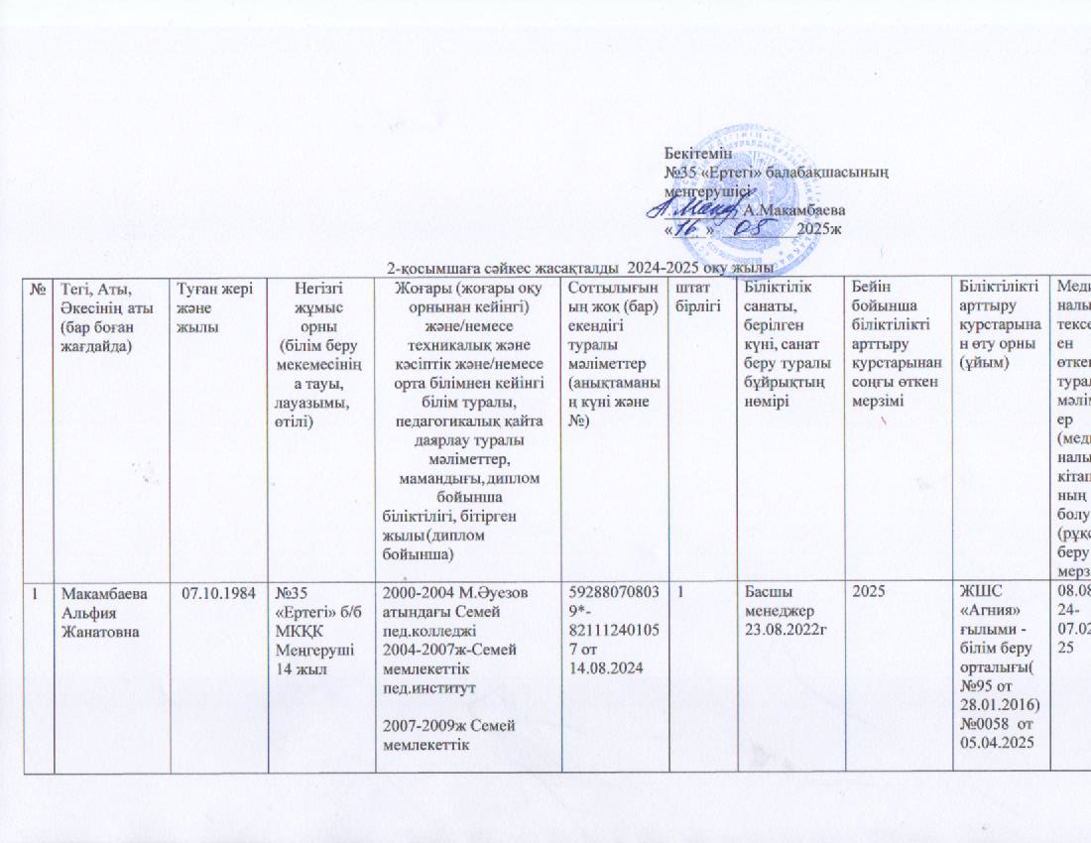
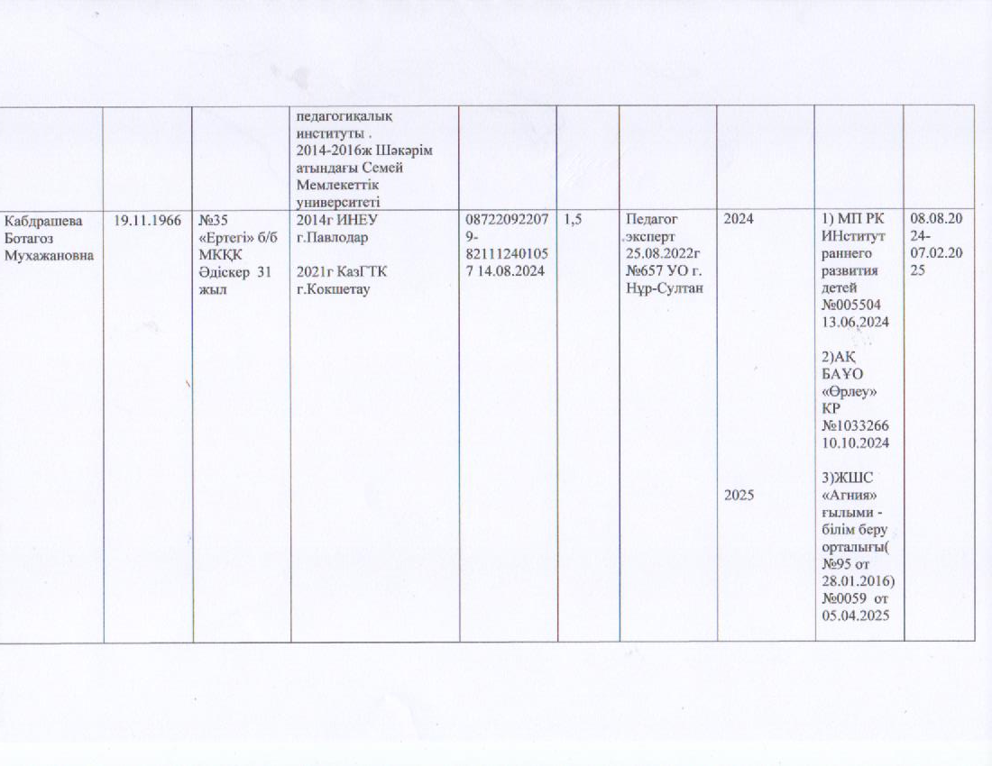
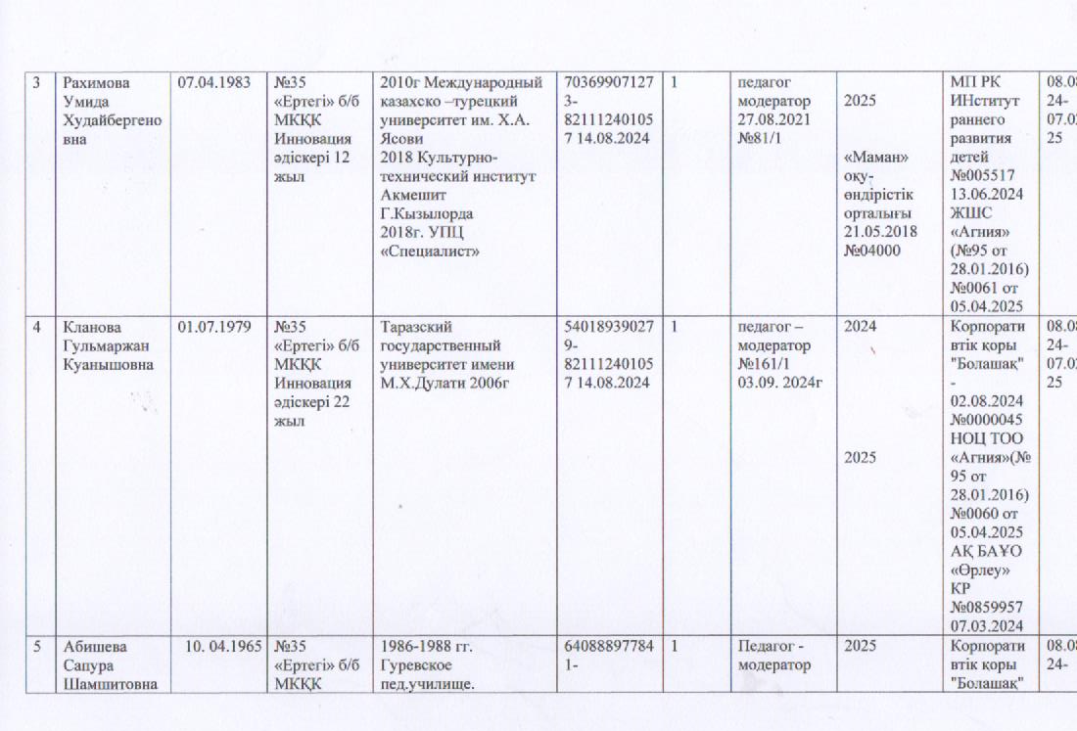
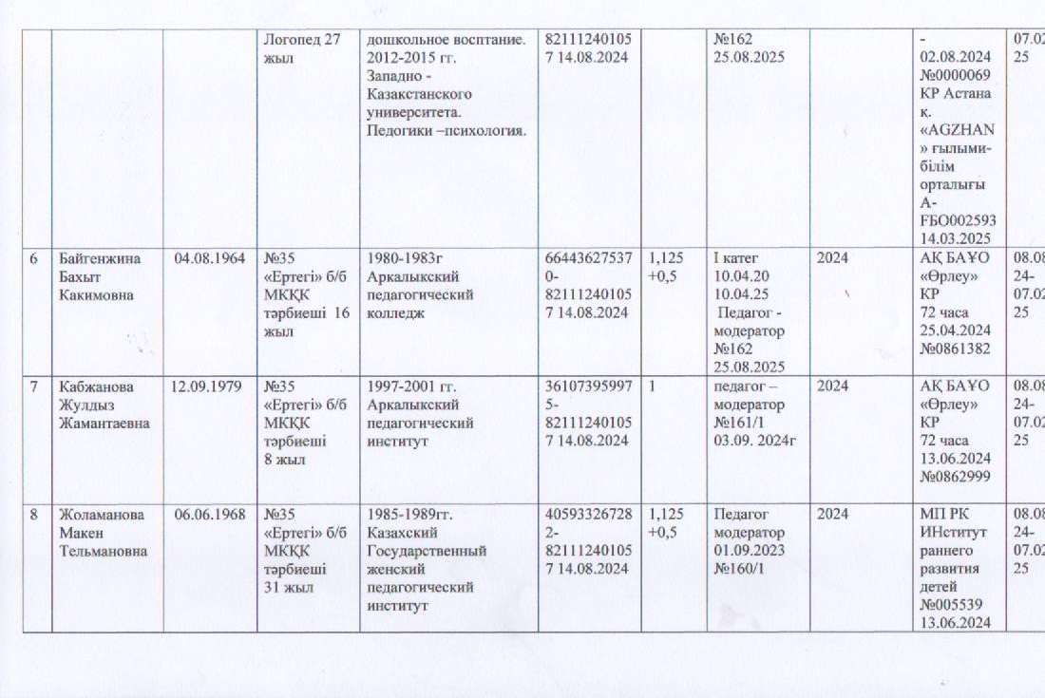

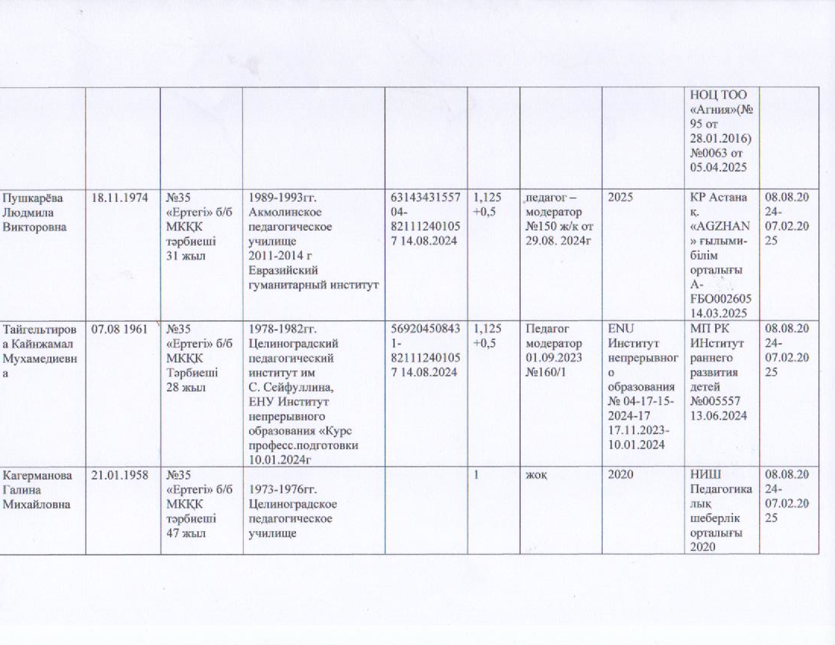

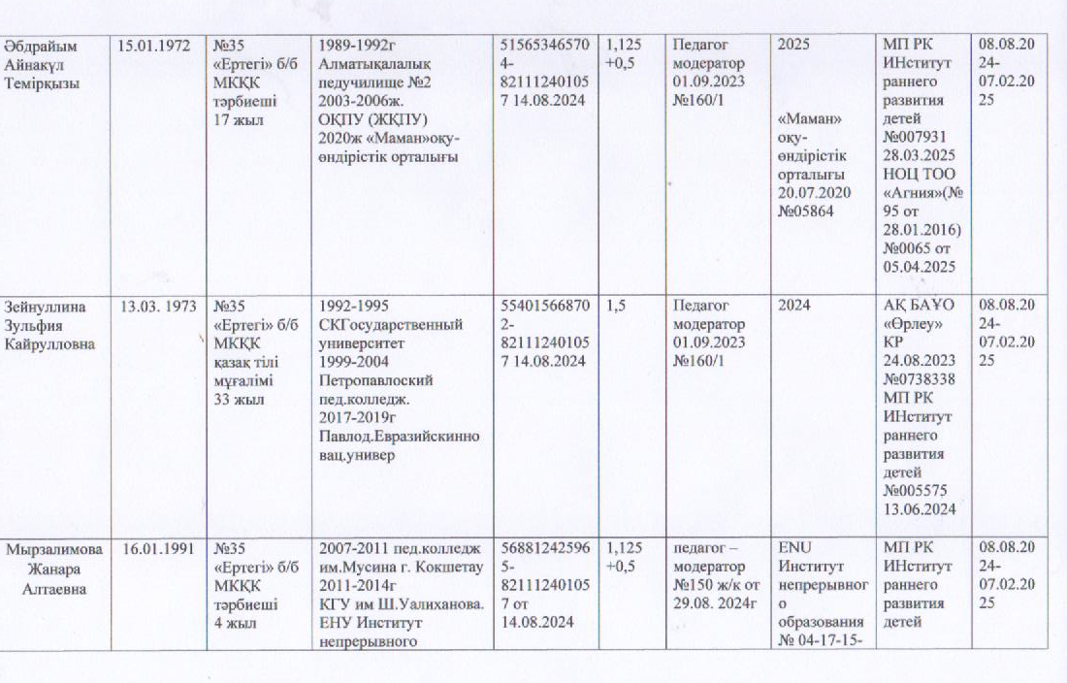

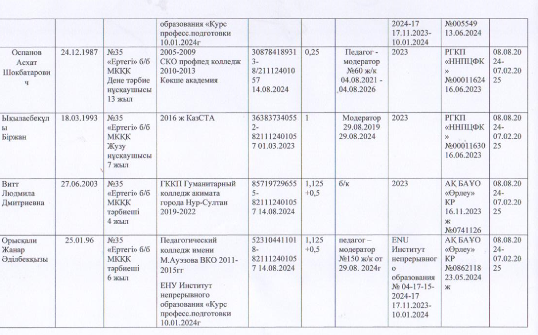

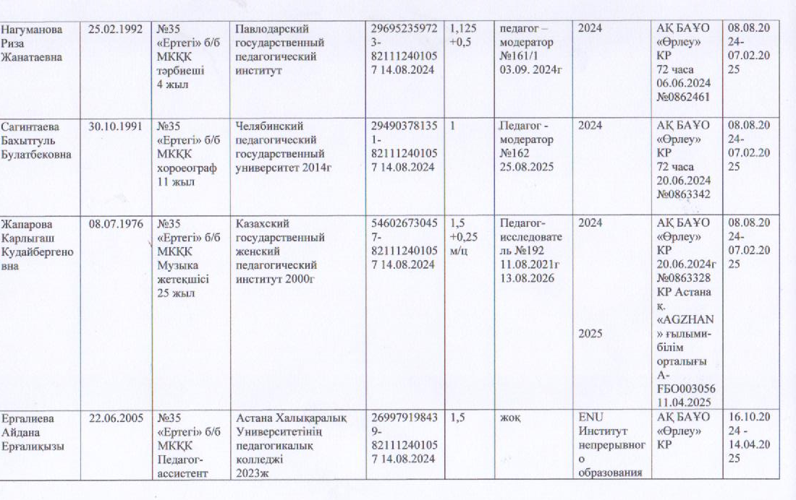

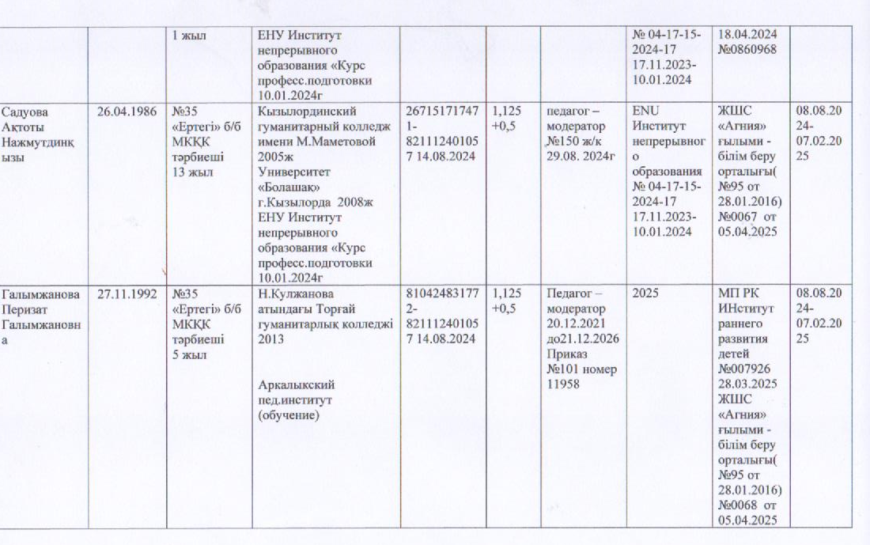

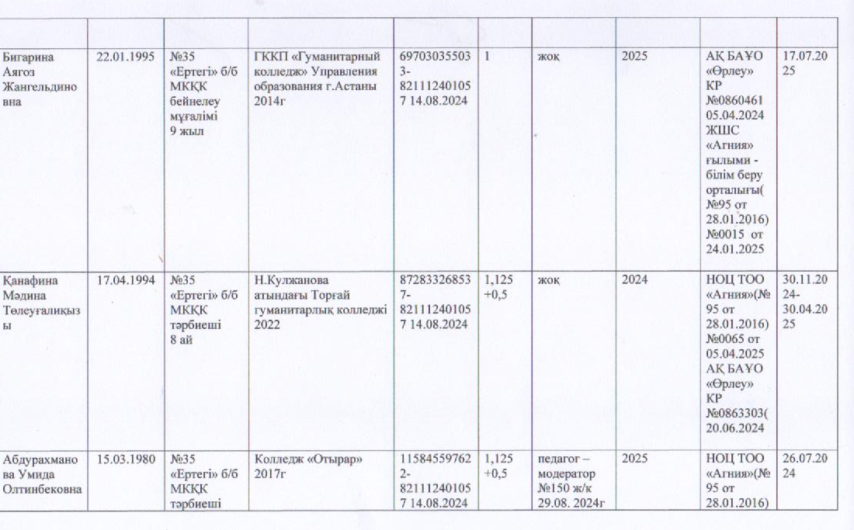

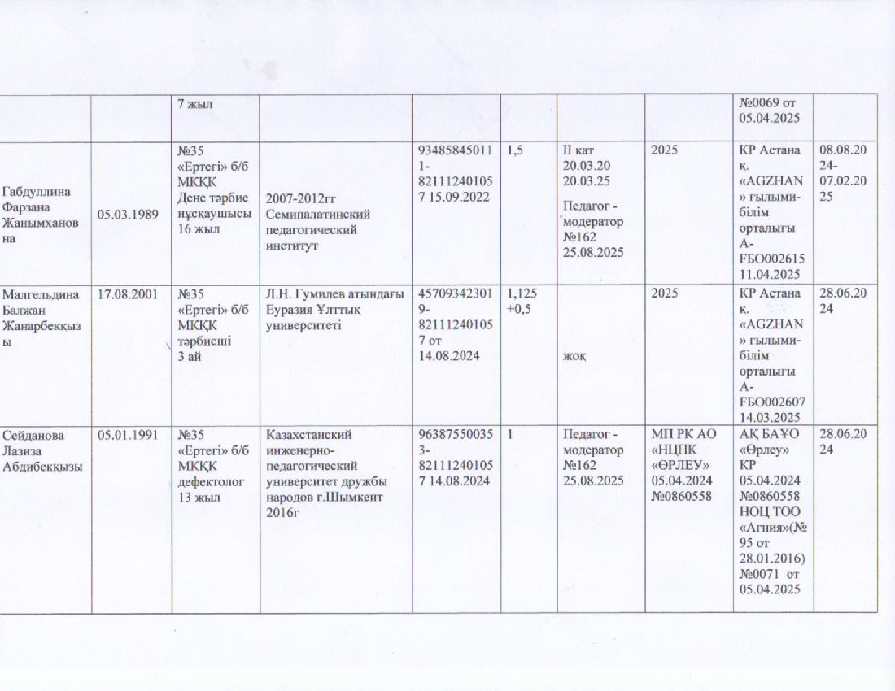

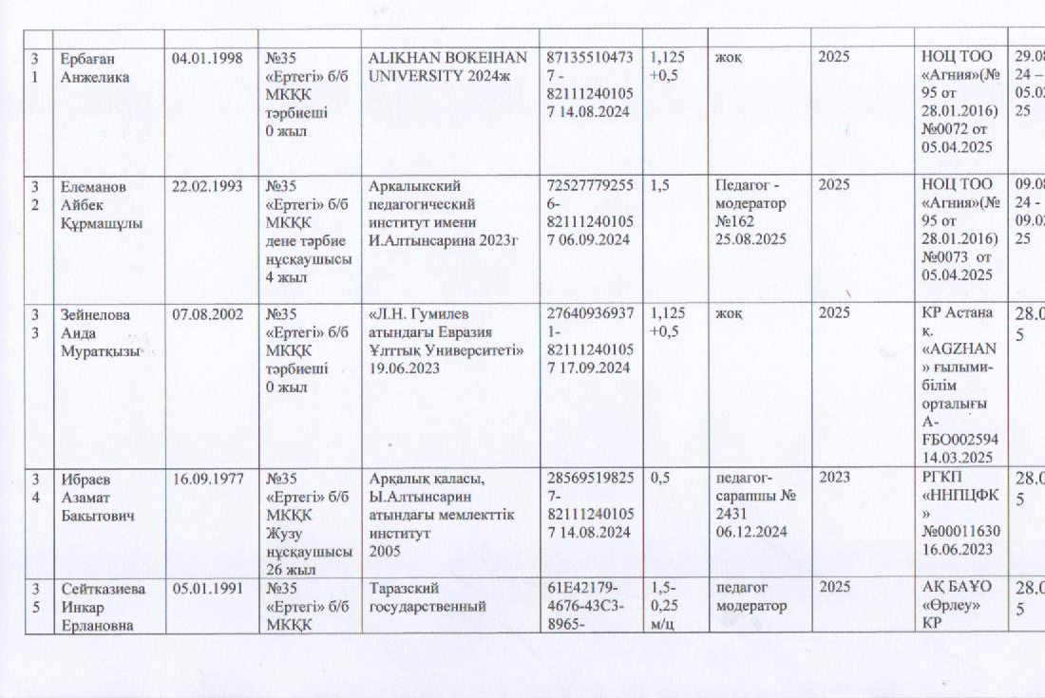

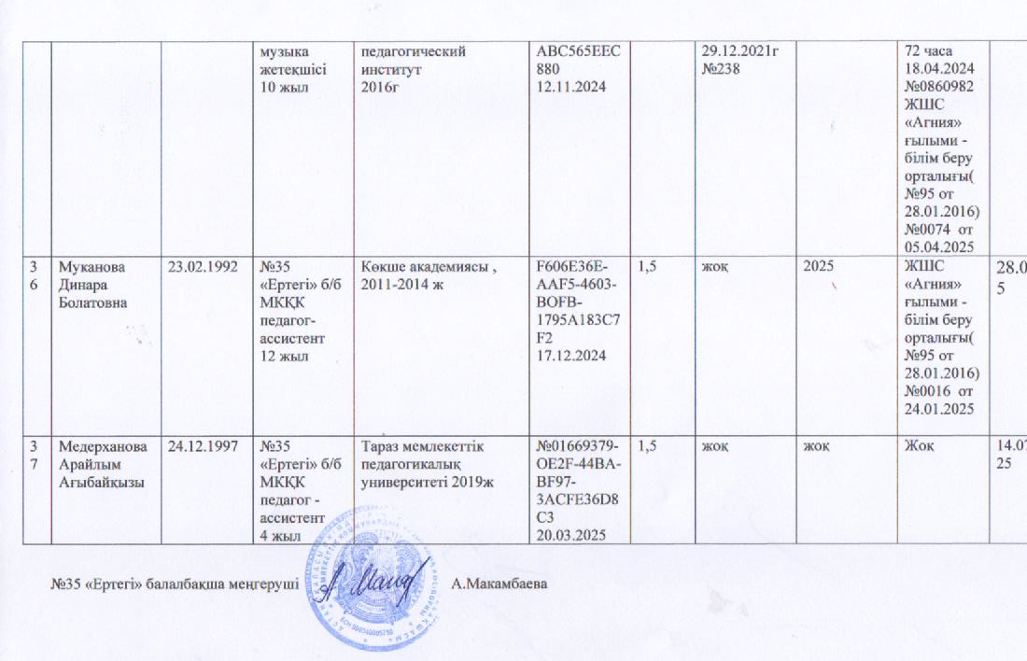

3. Тәрбиеленушілер контингентінің құрылымы
«INDIGO-24» автоматтандырылған қызметі арқылы электрондық жолдама негізінде №95 «Алматы» балабақшасы қабылданған тәрбиеленушілер жас топтары балалардың күнтізбелік жылдағы толық жасын ескере отырып, 2024-2025 оқу жылының басында жасақталды:
- кіші топ – 2 жастағы балалар;
- ортаңғы топ – 3 жастағы балалар;
- ересек топ – 3 жастағы балалар;
- мектепалды топ – 4 жастағы балалар болып бөлінеді.
№95 «Алматы» балабақшасында тәрбиеленушілердің сандық құрамы 2024 жылдың 1 қыркүйегінде оқу жылының басында – 3498+49 (шағын орталығы) тәрбиеленушіні құрады.
Жыл бойы 14 тәрбиеленуші жаңадан келді, 13 бала ата-ана өтініші негізінде балабақшадан кетті. 2024 жылдың 10 мамырда тәрбиеленушілер контингенті «Индиго» порталы тізім бойынша оқу жылының аяғында – 349 +тәрбиеленушіні құрады.
Тәрбиеленушілердің сандық құрамы Қосымша 3 – 315 тәрбиеленуші көрсетілген.
Тәрбиеленушілер контингенті:
№ | Топтың атауы | Жас топтары | 2024 жылдың 1 қыркүйегіне бала саны | Келді | Кетті | 2025 жылдың 10 мамырда бала саны
1 | «Алтын балық» | Кіші | 25 |  |  | 25
2 | «Акбота» | Ортаңғы | 30 |  |  | 26
3 | «Алпамыс» | Ортаңғы | 30 |  | 3 | 27
4 | «Бәйтерек» | Ортаңғы | 29 |  |  | 29
5 | «Дарын» | Ортаңғы | 30 |  |  | 30
6 | «Балдырған» | Ересек | 27 |  | 1 | 26
7 | «Болашақ» | Ересек | 26 |  |  | 26
8 | «Зияткер» | Ересек | 28 | 1 |  | 29
9 | «Алтын сақа» | Мектепалды | 31 |  |  | 31
10 | «Аққу» | Мектепалды | 32 |  | 5 | 27
11 | «Бір тамшы» | Мектепалды | 29 | 1 |  | 30
12 | «Самүрық» | Мектепалды | 32 |  |  | 32
 | Барлығы: |  | 349 | 2 | 9 | 318
13 | м/ц «Қарлығаш» | Мектепалды | 20 |  | 5 | 25
14 | м/ц «Құлыншақ» | Мектепалды | 19 |  | 5 | 24
 | Барлығы: |  | 39 |  | 10 | 49
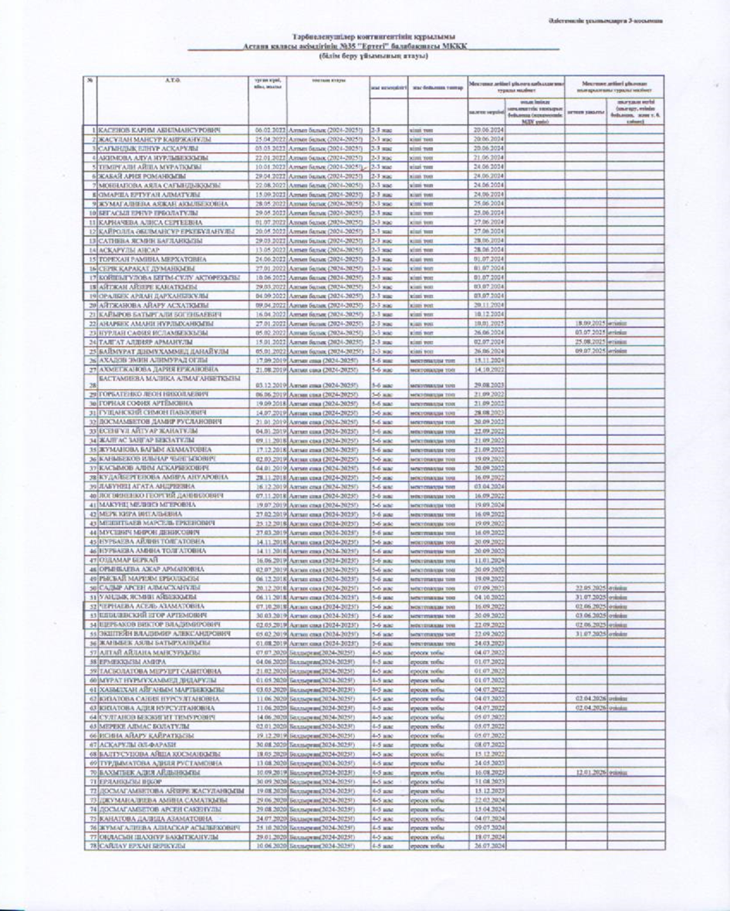

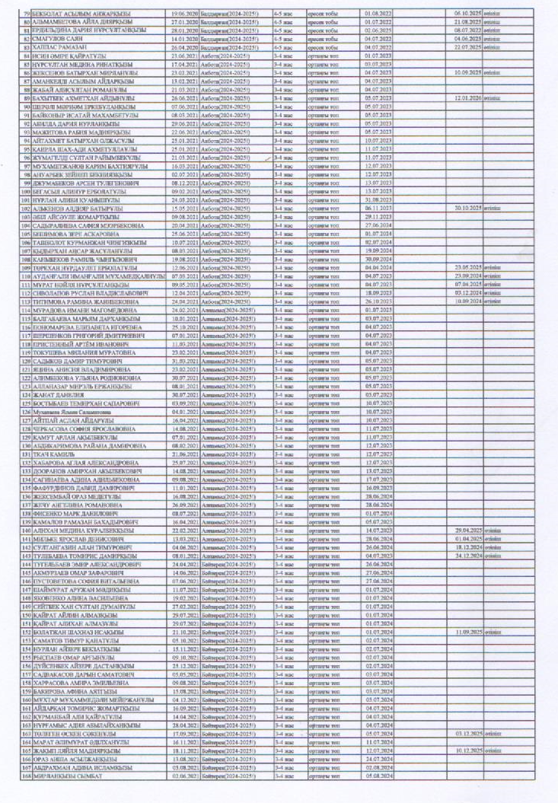

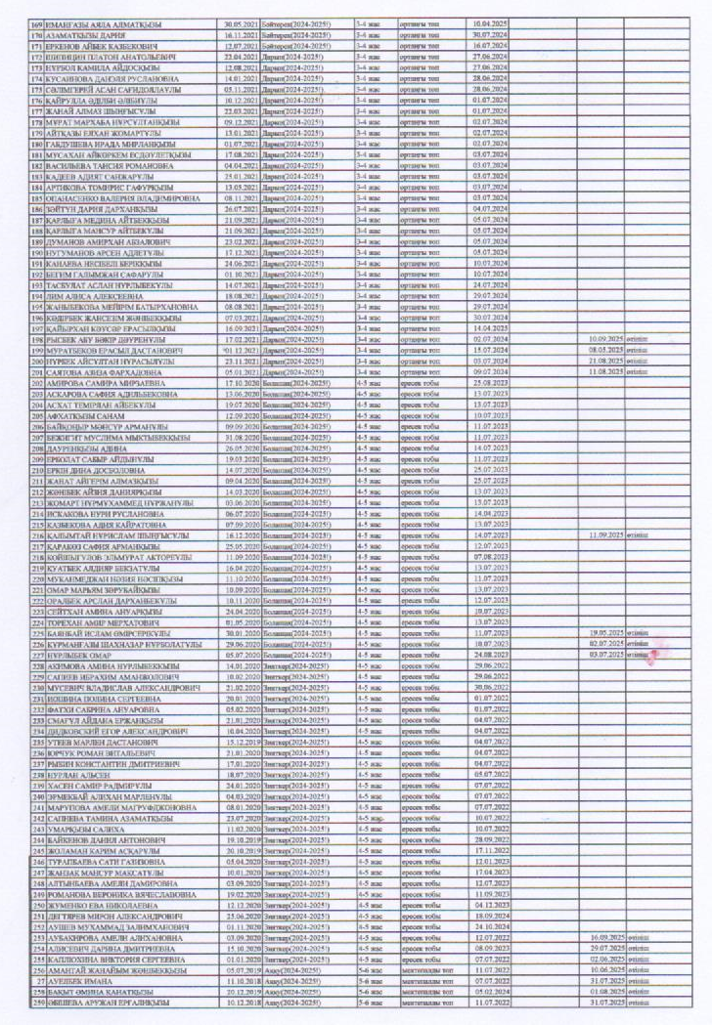

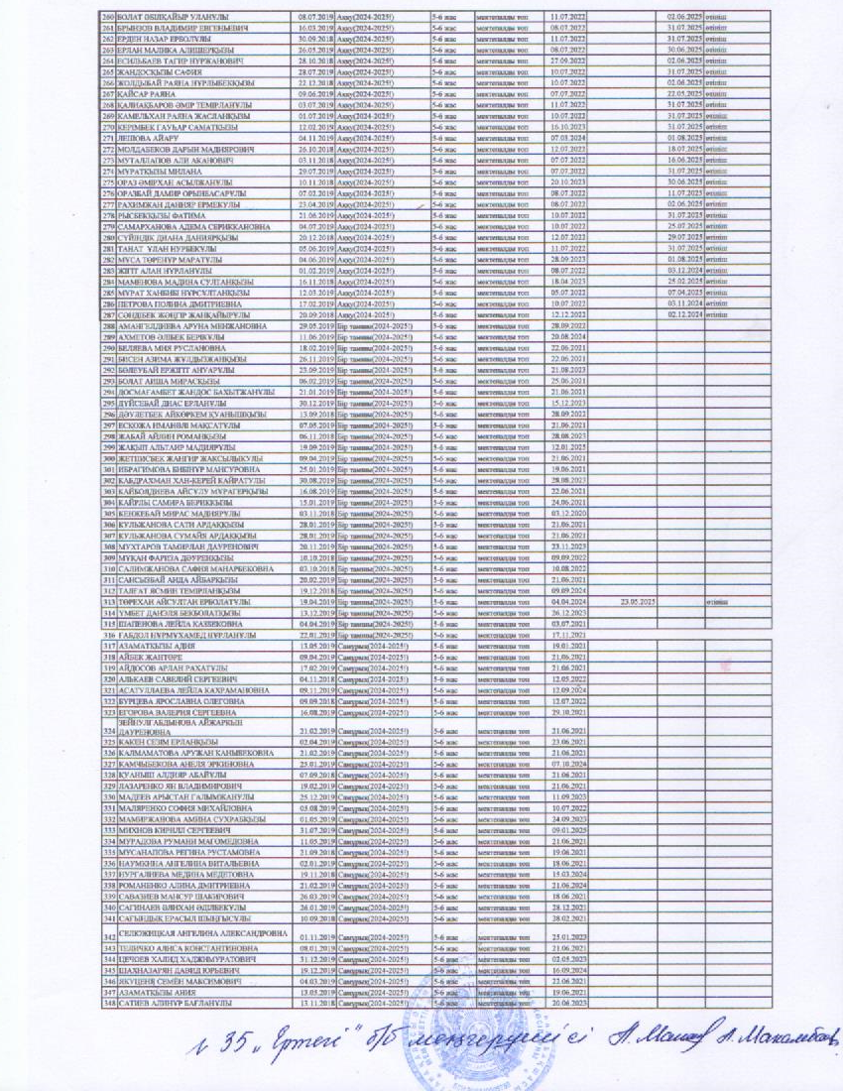

4. Оқу-әдістемелік жұмыстар

№35 «Ертегі» балабақшасында 2024-2025 оқу жылында жұмыс оқу жоспарлары мен ұйымдастырылған іс-әрекет кестесі, ерекше білім беру қажеттіліктері бар балаларға арналған жеке оқу жоспарлары мемлекеттік жалпыға міндетті стандартқа сәйкес Министрдің бұйрығымен бекітілген Қазақстан Республикасы Оқу-ағарту министрінің 2022 жылғы 3 тамыздағы № 348 бұйрығымен Мектепке дейінгі тәрбие мен оқытудың мемлекеттік жалпыға міндетті стандарты, Қазақстан Республикасы Оқу-ағарту министрінің 2022 жылғы 9 қыркүйектегі № 394 бұйрығымен Мектепке дейінгі тәрбие мен оқытудың үлгілік оқу жоспарлары және Қазақстан Республикасы Оқу-ағарту министрінің 2022 жылғы 14 қазандағы №422 бұйрығымен Мектепке дейінгі тәрбие мен оқытудың үлгілік оқу бағдарламасы негізінде жасалды. Балабақшада оқу-тәрбие процесін ұйымдастыру білім беру ұйымының Жарғысына сәйкес жүргізілді.
Ұйымдастыру бойынша нормативтік-әдістемелік құжаттама және педагогикалық үдерісті жоспарлау (мектеп жасына дейінгі балалардың ұйымдастырылған іс-әрекет перспективалық жоспары, циклограммасы, дағдыларын дамыту мониторингі бойынша құжаттар) мектепке дейінгі ұйымдардағы тәрбие-оқу процесі Қазақстан Республикасының 2024- 2025 оқу жылының тәрбиелеу білім беру процесін ұйымдастыру туралы әдістемелік-нұсқаулық хаттарына сәйкес ұйымдастырылды. Әдістемелік қызметтің негізгі бағыттары ұйымдастырушылық-әдістемелік және оқу әдістемелік қызметі, ғылыми-зерттеу және ақпараттық-талдау қызметі, педагогикалық кадрлармен жеке жұмыс және олардың өздігінен білім алуы, педагогикалық мониторинг.
Балабақшада тәрбиеленушілердің жеке тұлғасын жан-жақты дамыту төмендегі бағыттар бойынша ұйымдастырылды:
- физикалық дамыту;
- коммуникативтік дағдыларды дамыту;
- танымдық және зияткерлік дағдыларды дамыту;
- шығармашылық дағдыларын, зерттеу іс-әрекетін дамыту;
- әлеуметтік-эмоционалды дағдыларды қалыптастыру арқылы іске
асырылады.
Перспективалық жоспарларды тәрбиешілер, педагогтар ұйымдастырылған іс-әрекет бойынша топтардың жас ерекшеліктеріне сәйкес құрастырды және 2024 жылдардың 30 тамызында №1 педагогикалық кеңесінде бекітілген.
Циклограмманың ұйымдастырылған іс-әрекет бөлімінде дене тәрбиесі, музыка, қазақ тілі және мектеп алды топтарының 20 сағат апталық жүктемесі мектепке дейінгі ұйымның кестесіне сәйкес жүзеге асырылады.
Білім беру дағдыларының және ұйымдастырылған іс-әрекеті МЖМБС талаптарына және «Мектепке дейінгі тәрбие мен оқытудың үлгілік оқу жоспарларын бекіту туралы» Қазақстан Республикасы Білім және ғылым министрінің 2012 жылғы 20 желтоқсандағы № 557 бұйрығына өзгерістер енгізу туралы» Қазақстан Республикасы Оқу-ағарту министрінің 2022 жылғы 9 қыркүйектегі №394 бұйрығында бекітілген мектепке дейінгі тәрбие мен үлгілік оқу бағдарламасының мазмұнын, оның ішінде мектепке дейінгі ұйымның жұмыс бағытын ескере отырып, балаларды қазақ халқының ұлттық құндылықтарына, отбасылық құндылықтарға, патриоттық сезімге, Отанға деген сүйіспеншілікке, мәдени-әлеуметттік нормаларға баулу, қауіпсіз мінез-құлық қағидаларын қалыптастыру бойынша міндеттерді іске асыру үшін күні бойы педагогтің ойын түріндегі, түрлі балалар әрекеті (ойын, қимыл, танымдық, шығармашылық, зерттеу, еңбек, дербес) арқылы ұйымдастыратын кіріктірілген оқу іс-әрекеттер жүргізілді.
Балалардың жас ерекшеліктерін ескере отырып, күні бойы ойын түрінде балалардың физикалық белсенділігіне, ән айтуға, музыка тыңдауға, әндерді жаттатуға, импровизацияға, музыкамен ырғақты қозғалыстарға, шулы балалар аспаптарында ойнауға және музыкалық іс-әрекеттің басқа түрлеріне уақыт бөлінді. Педагогтер ұйымдастырылған іс-әрекетінде адамгершілік, патриоттық тәрбие қалыптастыруда, қазақ этнопедагогикасы материалдарын үнемі кіріктере отырып қолданды.
Мектепке дейінгі тәрбиелеу мен оқытудың мақсаты құзыреттілік орталықтарында балалардың коммуникативтік дағдыларын дамытуда ізгілік педагогикасын пайдаланудың тиімді әдіс-тәсілдерін анықтау болды.
Балабақшаның негізгі міндеттері:
- балалардың коммуникативтік дағдыларын дамытуда әр топтағы заттық дамытушы ортаны жабдықтау және сөйлеу тілін дамытуда ізгілік педагогикасының ойын әдістерін пайдалану;
- ұйымдастырылған оқу іс - әрекетін ұлттық құндылықтарға негіздеу (Бір тұтас тәрбие), баланың жеке дара қабілетін екере отырып қажеттіліктерін қамтамасыз ету;
- педагогтердің кәсіби құзіреттіліктері мен біліктілік деңгейін артыру;
- тәрбиелеу мен оқыту процессіне ата-аналарды тартудың жаңаша формаларын қарастыру;
«Бір тұтас тәрбие» бағдарламасы негізінде 2024-2025 оқу жылында көп деген жұмыстар атқарылып маңызды, тәрбиелік мәні жоғары іс-шаралар әлеуметтік желілерде жарияланып отырылды.

Балабақша гумандық педагогика, этнопедагогика, негізінде тиімді инновациялық технологиялар мен әдіс-тәсілдерді қолданады, атап айтсақ:
• Гуманды-тұлғалық технологиясы
• Интерактивті тәсілдер
• Воскобович технологиялары
• Мнемотехника
• Құм терапиясы
Іс-тәжірибеде заманауи жаңа технологияларды ұштастырып пайдалана отырып, балаларды жан - жақты дамытуды, олардың сөздік қорын молайтып, ақыл ойын жетілдіру жұмысы жолға қойылған.
№35«Ертегі» балабақшада балалардың жас ерекшелігіне сай, заманауи жабдықталған, сонымен қатар тәрбиеленушілердің жас ерекшеліктері, психикалық-физиологиялық ерекшіліктеріне, қабілеттеріне, қызуғушылықтары мен қажеттіліктеріне сәйкес қосымша үйірмелер бала денсаулығын нығайтуға арналған галокамера - тұзды шахта, шабандоздар- иппотерапия, құм терапия, арнайы музыка залы, логопед, би, каратэ, скалодром, дрондар, футбол, бейнелеу студиялары, жұмыс істейді.
Балабақшамызда заттық-дамытушылық орталықтар 12 топта құрылды және жақсарту бойынша көп жұмыстар атқарылды.
- Белсенді қимыл-қозғалыс орталығы,
- Құм мен су орталығы,
- Рөлдік ойындар орталығы,
- Қолөнер және сурет салу орталығы,
- Оңаша ойнауға арналған орталық,
- Музыка орталығы,
- Кітап оқу орталығы,
- Математика орталығы,
- Ұсақ моторика орталығы
- Жаратылыстану орталығы
- Технологиялар орталықтары еркін қолжетімді, қауіпсіз және үнемі толықтырылып, жаңартылып отырылды. Балабақша педагогтері заттық-кеңістіктік ортаны білім беру элементі ретінде қарастырады. Мысал ретінде бір орталық туралы қысқаша айтатын болсақ кітап оқу орталығында күн сайын балаларға кітаптарды оқып беру, балалардың оқылған, тыңдалған шығармалардан әсер алуына ықпал ету, балалардың жасына сәйкес тақпақтарды, өлеңдерді жаттату, кітаптардағы иллюстрацияларды көрсету және оларға түсініктеме беру, балалардың ойларын тыңдау, балаларға қызықты кітаптарды таңдау мақсатында аталған орталық ұйымдастырылды. Балаларды ерте дамыту үшін қызығушылықтарына қарай заттық-дамытушылық орталықтары талапқа сай ұйымдастырылған. Балабақшада еркін ойын уақыты балаларға жеткілікті бөлінген, сондай-ақ педагогтердің балалармен өзара әрекет ету және үйрету үшін еркін ойын мүмкіндіктерін пайдаланады, еркін ойын кезінде педагогтер ойынға бірге қосылады. Тәрбие мен оқыту сапасын арттыру мен жақсарту бойынша балабақшада көп теген жұмыстар жүргізілуде.
Күнделікті өз ойларын еркін жеткізіп, сұраққа толық жауап алу жұмыстары жүргізілді.
Кітап оқу орталығында кітаптар әртүрлі, тек ертегілер ғана емес, сонымен қатар балалардың көкжиегін кеңейтетін әдебиеттер, энциклопедиялармен толықтырылды. Ата-аналар арасында кітап малмасулар букроссинг жыл бойы ұйымдастырылды. Топта ағымдағы ұйымдастырылған іс-әрекет тақырыбына арналған сөйлейтін қабырғалар, сөйлейтін едендер «Бір тұтас тәрбие негізінде» апта дәйек сөздері алмасып тұрды. «Әкелер мектебі», «Аналар мектебі», «Әжелер мектебі» бойынша көптеген жұмыстар атқарылып, әлеуметтік желілерге жарияланып отырылды. Балабақша ата-аналармен бірге, жалпы күш-жігерді біріктіру арқасында педагог балаларға үлкен адамдық бағыт беруі мүмкін дегендей ата-аналармен тығыз байланыста жұмыстар жүргізілуде. 2024-2025 оқу жылында «Ата-аналарды педагогикалық қолдау» аймағы жұмыс жасады. Орталықтың мақсаты: балалардың әл-ауқатын позитивті ата-ана борлу мәдениетін дамыту арқылы қамтамасыз ету. Мектепке дейінгі балалардың тұлғалық жан-жақты дамуы бойынша ата-аналарға (заңды өкілдерге) арналған консультациялық пункті жоспар бойынша жұмыстар атқарылды. Жылдық жоспар бойынша түрлі «Бұрымды қыз», «Әжелер сөзі- тәрбие көзі», «Алғыс айту», «Мен және менің отбасым», «Отбасылық театр», «Әкем, анам және мен», «Асық – ұлттық ойын», «Толағай», «Қазақшаң қалай?» және т.б түрлі шебер сыныптар, спорттық жарыстар, квест, ата-аналар жиналысы, байқаулар, дөңгелек үстелдер, челлендждер, кездесулер, көрмелер, ашық есік күндер өткізіліп тұрды.
Топта ұсақ моториканы дамытуға арналған материалдары бар заттық-дамытушылық орта жабдықталды. Ұсақ моторикаға арналған материалдардың алуан түрлілігі (ұсақ конструктор, басқатырғыштар, өнер сабақтарына арналған материалдар және т.б.) қол жетімді болды. Тәрбиеші материалды еркін іс-әрекетте пайдалану үшін жағдайлар үнемі, күнделікті тәрбиеленушілерге жағдай жасап отырды. Топта шығармашлық орталығына жеке ыңғайлы орын бөлініп, шығармашылықпен айналысуға толық жағдай жасалды. Материалдар балаларға еркін іс-әрекет барысында қол жетімді болды.
Мектепке дейінгі білім беру ұйымдарындағы мектепалды топ тәрбиешілері қауымдастығының бағдарламасы негізінде қалалық ұйымдастырылған ашық іс-әрекеті өткізілді. Мақсаты: Тәрбиешілердің кәсіби біліктіліктерін арттыру үшін жағдай жасау, балабақша педагогтарының жұмыс тәжірибесін жинақтау және тәжірибелі педагогтердің жұмыстарын насихаттау. Жылдық жоспар негізінде педагогикалық, әдістемелік кеңестер өткізіліп, іс-тәжірибелер алмасу, жаңа ақпараттар мен бөлісу ұйымдастырылды және хаттамамен рәсімделді.
Серіктестік ретінде, екі жақтық меморандум келісім-шарты бойынша №3 мектеп-лицейімен және мектепке дейінгі ұйымдар арасындағы серіктестік бойынша №65 «Балбала» балабақшасының жетекшілігімен бірлесіп көп жұмыстар атқарылды. Жыл бойы Қазақстан Республикасының басқа өңірлерінің педагогтары және Астана қаласы бойынша әріптестерімізбен құзыреттілік орталықтар жұмысы барысымен іс-тәжірибе алмасулар ұйымдастырылды. Консультациялық пункті балабақша мен отбасы арасындағы өзара әрекеттің дәстүрлі түрлерінің бірі тәрбиешілердің ата-аналарға (заңды өкілдерге) жеке және топтық консультация беру қызметін іске асырды. Мектепке дейінгі ұйымның жұмыс тәжірибесінде тәрбиешілер ата-аналардың сұранысы негізінде немесе балалардың даму ерекшеліктерін ескере отырып консультация бере алды. Сонымен қатар балабақшаның басқа мамандары (әдіскер, психолог, логопед, дефектолог және т.б.) ата-аналарға (заңды өкілдерге) қандай да бір мәселе бойынша кеңес берілді. Консультациялық пункттер мектепке дейінгі ұйымда жұмыс істейтін педагогтермен, психологтармен және басқа мамандармен үнемі сөйлесуге мүмкіндігі жоқ ата-аналарға психологиялық-педагогикалық көмек беруге, сондай-ақ балалардың үйлесімді дамуын қолдауға арналды. Ата-аналар (заңды өкілдер) мен отбасы жағдайында тәрбиеленетін балалар үшін ұйымдастырылған консультациялық пункті жұмысы балабақша базасында жүзеге асырылады. Консультациялық пункті мақсаты мектепке дейінгі біліммен қамтылмаған балалардың ата-аналарына көмек көрсету болды. Мектепке дейінгі тәрбиемен және оқытумен қамтылмаған мектеп жасына дейінгі балалардың ата-аналарына (заңды өкілдеріне) консультациялық пунктінен көптеген көмектер көрсетілді. Консультациялық пункттер мектеп жасына дейінгі балаларды тәрбиелеу мен дамытуда отбасына көмек көрсетудің бір түрі болып табылды.

Балабақшаның білім беру қызметін өзін-өзі бағалауын ұйымдастыруы және өткізуі.

Балабақшаның білім беру қызметін өзін-өзі бағалауын ұйымдастыруы мен өткізуін балабақшаның 2024 жылғы 29 сәуірдегі № 80/1н/қ бұйрығы негізінде құрылған комиссия жүргізді.
Комиссия төрағасы балабақшаның білім беру қызметін өзін-өзі бағалауын жалпы жоспарлай отырып, оған басшылықты жүзеге асырды. Төраға Бағалау өлшемшарттарына сәйкес балабақшаның өзін-өзі бағалауын жүргізу бойынша нақты тапсырмаларды комиссия мүшелері арасында бөлді.
Білім беру ұйымдарының өзін-өзі бағалауы жыл сайын жүргізіледі, бағаланатын кезең толық оқу жылы болып табылады. Барлық профилактикалық бақылаудың алдындағы балабақшаның өзін-өзі бағалауын жүргізу кезінде Бағалау өлшемшарттарының 2-тармағының 10) тармақшасына сәйкес бұрын өткен екі оқу жылы мен ағымдағы оқу жылы осы бақылау басталғанға дейінгі бір ай бағаланатын кезең болып табылады:
1) 2024-2025 оқу жылы;
Барлық профилактикалық бақылау алдындағы балабақшаның өзін-өзі бағалауы келесі кезеңдерден тұрады:
1) балабақшаның өзін-өзі бағалауын жүргізу жөніндегі педагогикалық кеңесті барлық профилактикалық бақылау жүргізудің жоспарланған мерзіміне дейін екі айдан кешіктірмей ұйымдастырылды.
Білім беру саласындағы уәкілетті орган айқындаған нысан бойынша ұсынылатын білім беру қызметтеріне қанағаттану деңгейін айқындау үшін білім беру саласындағы уәкілетті орган ведомствосының аумақтық бөлімшелерінің қызметкерлері онлайн форматта ата-аналарға сауалнама жүргізді.
Оқыту нәтижелеріне бағдарлана отырып мектепке дейінгі тәрбие мен оқытудың мазмұнына қойылатын талаптар бойынша атқарылған жұмыстар (Қазақстан Республикасы Білім және ғылым министрінің 2022 жылғы
5 желтоқсандағы №486 бұйрығына сәйкес ұсынылды.)
1) Білім беру салаларының және ұйымдастырылған оқу қызметінің МЖМБС талаптарына және «Мектепке дейінгі тәрбие мен оқытудың үлгілік оқу жоспарларын бекіту туралы» Қазақстан Республикасы Білім және ғылым министрінің 2012 жылғы 20 желтоқсандағы № 557 бұйрығына өзгерістер енгізу туралы» Қазақстан Республикасы Оқу-ағарту министрінің 2022 жылғы 9 қыркүйектегі №394 бұйрығында бекітілген мектепке дейінгі тәрбие мен оқытудың үлгілік оқу жоспарларына сәйкес бағаланатын кезеңге:
1. 2024-2025 оқу жылдары әзірленген және бекітілген жұмыс оқу жоспарларының көшірмелері қоса берілді. ( электронды нұсқасы тіркелді)
2) Қазақстан Республикасы Білім және ғылым министрінің міндетін атқарушының 2016 жылғы 12 тамыздағы № 499 бұйрығымен бекітілген мектепке дейінгі тәрбие мен оқытудың үлгілік оқу бағдарламасына сәйкес бағаланатын кезеңге 2024-2025 оқу жылы кіреді. «Мектепке дейінгі тәрбие мен оқытудың үлгілік оқу жоспарларын бекіту туралы» Қазақстан Республикасы Білім және ғылым министрінің 2012 жылғы 20 желтоқсандағы № 557 бұйрығына өзгерістер енгізу туралы» Қазақстан Республикасы Оқу-ағарту министрінің 2022 жылғы 9 қыркүйектегі №394 бұйрығында бекітілген мектепке дейінгі тәрбие мен оқытудың үлгілік оқу жоспарларына сәйкес бағаланатын кезеңге 2024-2025 оқу жылы кіреді.
- күн тәртібі 2024-2025 оқу жылдары;
- вариативтік оқу бағдарламасы: 2024-2025 оқу жылы (электронды нұсқасы тіркелді)
- ұйымдастырылған іс-әрекет кестесі: 2024-2025 оқу жылдары;
- перспективалық жоспарлар: 2024-2025 оқу жылдары
- циклограммалар: 2024-2025 ( көшірменің электронды нұсқасы тіркелді);
- жылдық жұмыс жоспарлары: 2024-2025 оқу жылдары (көшірмесі қоса берілді).

Ерекше білім беру қажеттіліктері бар балаларды психологиялық-педагогикалық сүйемелдеу туралы ақпарат

№35 «Ертегі» балабақшасында ерекше білім беру қажеттілігі бар балалармен 2023 жылдың 31 қазандағы Мектепке дейiнгi уйымдарда ерекше бiлiм беруге кажеттiлiгi бар балаларды инклюзивтi топтарға енгізу туралы Астана қаласының Білім басқармасы мемлекеттік мекемесінің №2270 бұйрығы негізінде жұмыс жасайды.
Қазақстан Республикасының мемлекеттік жалпыға міндетті стандарттарымен жалпы сөйлеу тілі дамуы бұзылған балаларға арналған мектепке дейінгі тәрбиелеу және оқытудың үлгілік оқу бағдарламасына, сондай-ақ ерекше білім беру қажеттіліктерін бағалау қағидаларына (Қазақстан Республикасы Білім және ғылым министрінің 2022жылғы 12 қаңтардағы №4 бұйрығы, Әділет министрлігінде 2022жылғы 2024 қаңтарда № 26618тіркелге,) сонымен қатар білім беру ұйымдарында психологиялық-педагогикалық сүйемелдеу қағидаларына (Министрдің 2022ж 12 қаңтар №6 бұйрығы, Әділет минстрлігінде 2022 ж 18 қаңтар №26513 тіркелген) бұйрығын бойынша жүзеге асырылады.

2024-2025 оқу жылының ерекше білім беру қажеттілігі бар балалар туралы мәлімет

№ | Баланың тегі аты | Туған жылы,ай күні | ПМПК қортындысы
1 | Ж. А | 09.04.2020 | Трудности общения и социального взаимодействия. Специфическое развитие речи.
2 | Б. А. | 10.09.2019 | Психикалық дамуының тежелуі. Сөйлеу тілінің жалпы дамымауының І деңгейі.
3 | Ж. М. | 10.01.2020 | Нарушения общения и социального взаимодействия. Специфическое развитие речи
4 | К. А. | 16.04.2020 | ОНР 1уровня,ЗПР
5 | Ғ. Н. | 22.01.2019 | Мінез-құлық қиындықтары. Жалпы сөйлеу тілі дамымауының І-ІІ деңгейі.
6 | Қ. А. | 07.01.2021 | ЗПР. ОНР І-уровня. Трудности поведения
7 | А .А. | 13.05.2019 | ЗПР. Трудности поведения.ОНР І-ІІ уровня с преобладанием нарушений экспрессивной речи.
8 | С. А. | 13.11.2018 | ОНР І-ІІ уровня с преобладанием нарушений импрессивной речи. ЗПР.
9 | Ж. А. | 01.08.2019 | ЗПР. Трудности поведения. ОНР ІІ уровня
10 | Н. О. | 05.07.2020 | ОНР І уровня
11 | А. Д | 29.06.2021 | ЗПР. ОНР І уровня с моторными нарушениями.
12 | М. Т. | 04.06.2019 | ЗПР. ОНР ІІ уровня. Заикание тонической формы с дыхательными и голосовыми судорогами легкой степени.
13 | Б. А. | 30.01.2021 | ЗПР. Трудности поведения.ОНР І-ІІ уровня с преобладанием нарушений экспрессивной речи.
14 | А. А. | 13.05.2022 | ЗПР.ЗРР

Ерекше білім беру қажеттілігі бар балалармен жұмыс жасайтын мамандар

Педагогтің тегі, аты | Мамандығы | Еңбек өтілімі | Біліктілік санаты
Мауленова  Айзада  Сембаевна | Педагог-психолог | 2 жыл | ІІ категория 2020 ж.
Сейданова Лазиза Абдибекқызы | Дефектолог | 13 жыл | жоқ
Абишева Сапура Шамшитовна | Логопед | 27 жыл | жоқ
Ергалиева Айдана Ерғалиқызы | Педагог -ассистент | 11 ай | жоқ
Ербаған Анжелика | Педагог -ассистент | 9 ай | жоқ
Әмір Аяулым Әділетқызы | Педагог -ассистент | 6 ай | жоқ

Ерекше білім беру қажетіліктері бар балалардың барлық санаттары үшін келесі жағдайлар жасалған:
- Ерекше білім беру қажеттіліктері мен жеке мүмкіндіктерінің әртүрлілігін ескере отырып, жалпы білім беретін топтарда тәрбиеленетін ерекше білім беру қажеттіліктері бар балалар үшін тең қолжетімділік қамтамасыз етілген
- ерекше білім беру қажеттіліктері бар балалардың ата-аналарының немесе ( заңды өкілдерінің) заңнамамен кепілдендірілген құқықтарын және балалардың заңды құқықтары мен мүдделерін қорғау міндеті болып табылады.
Ерекше білім беру қажеттіліктері бар балаларды жалпы білім алатын норматиптік құрдастырының ортасында жеңіл интеграциялау үшін біздің балабақшада темендегі шарттар сақталады.
- Нормативтік–құқықтық және бағдарламалық, әдістемелік жағын қамтамасыз ету
- Тұлғаның даму ортасын құру
- Мамандармен қамтамасыз ету және олардың өзара байланыстылығы
Балабақшамызда ерекше білім беру қажеттіліктері бар балалардымен түзету –дамыту жұмыстарын жүргізетін арнайы мамандар бар олар: психолог, дефектолог, логопед. ПМПК қортындысымен келген ерекше білім беру қажеттіліктері бар баланы қабылдап тізімге алып, тіркеу әдіскердің құзіретінде. Арнайы мамандар, әдіскердің нұсқаулығымен ерекше білім беру қажеттіліктері бар баламен, ПМПК қортындысының негізінде сараптама бойынша, әр маман баланың даму деңгейі туралы бағалауын жасайды. Осы топтық бағалаудың негізінде, ерекше білім беру қажеттіліктері бар балаға өз деңгейіне қарай жеке дамыту бағдарламасы жасалады. Әрі қарай түзету-дамыту бағдарламасымен бекітілген кестеге сәйкес, мамандар түзету-дамыту жұмыстарын жүргізеді. Ерекше білім беру қажеттіліктері бар балалармен түзету-дамыту жұмыстарын ұтымды ұйымдастыруда, мамандарға ата-анасы немесе заңды тұлғасы және топ тәрбиешісі жақсы серіктес болады. Мамандар бірлесе отырып жүйелі түрде түзету-дамыту жұмыстарын жүргізіп, жұмыс нәтижелі болу үшін ата-анасына немесе заңды өкіліне үй тапсырма береді. Мұнда ата-анасы баласының түзеліп дамуына үлес қосады және мамандардың жұмысының нәтижесін көреді. Ерекше білім беру қажетіліктері бар балалардың ата-аналарымен және тәрбиешілерімен арнайы мамандардың ұйымдастыруымен кеңес берулермен тренингтер ұйымдастырып тұрды. Оқу жылында бастапқы, аралық, қорытынды диагностикалар жүргізіліп, жеке бағалау бағдарламалары даярланды.
Ерекше білім беру қажеттіліктері бар балалармен жұмыс жасайтын мамандардың «Болашақ» корпоротивтік қоры инклюзия қолдау кабинеті заманауи, жаңа заман талабына сай, арнайы техникалық құрылғымен және әдістемелік материалдармен жабдықталған. Кабинет жабдықтары стандарттық талаптарға сай.

Ерекше білім беру қажеттілігі бар балалармен жұмыс жасайтын мамандарының қызметтері:

Психологтың қызметі:Баланың жеке даму бағдарламасын жасау, мінез-құлық әлеуметтік дағдыларды, эмоционалды ерік жігерді қалыптастыру
Әдістемелері: Арт-терапия элементтері, нейропсихология, АВА терапия, М,Монтессори әдістемесі, кинезиологиялық ойын жаттығулар
Дефектолог қызметі: Балалардың таным прецестерін, қоршаған ортасын танып білу, қарапайым математикалық ұғымдарды қалыптастыру және ұсақ саусақ бұлшықеттерін дамыту.
Әдістемелері: С.Д. Забрамная В.В. Воскобович А. Н. Круглова әдіс элементтерін
Логопед қызметі: Ерекше білім беру қажетіліктері бар балалардың жалпы сөйлеу тілінің деңгейлермен және тіл бұзылыстарының түрлерін түзету. Артикуляциялық аппараттарға арналған тіл жаттығулар, логомассаж және тыныс алу, ұсақ саусақ бұлшықеттеріне жаттығулар жүргізу
Әдістемелері :
- артикуляциялық жаттығулар (Н.В. Нищева)
- саусақ жаттығулар ( Е. С.Анищенкова)
- тыныс алу жаттығулары ( А. Н. Стрельникова)
- зонд арқылы жасалатын массаж (Н.В. Новикова)
- су джок массаж шарлары (Пак Чжэ Ву)
- инезиологиялық жаттығулар (А.Л. Сиротюк)
- Воскобович әдістемелері
-Н. В. Пятибратова, Логомер «Тілашар»
- Ибатова Г.Б әдістемелері
Ерекше білім беру қажетіліктері бар балаларға берілген ПМПК қортындысының мерзімі аяқталғанан кейін, педагогикалық-психологиялық сүйемелдеу кабинетінің мамандары мен тәрбиешінің бірлесуімен балаға мінездеме жазылды. Жазылған мінездеме бойынша ПМПК баланы тексеруден өткізіп өз қортындысын жасады. Логопед және дефектолог мамандарының жүйелі және нәтижелі жүргізілген түзету-дамыту жұмыстарының нәтижесінде жалпы 14 тәрбиеленушінің арасында 4 баланың сөйлеу тілі жақсарып, балабақшадан мектепке жіберілді. 3 бала ПМПК қортындысының негізінде сөйлеу тілі жақсарып ПМПК қортындысы өзгертілді. Бірінші жарты жылдықта педагог-психолог мамандарының жұмыстарының оң нәтижесінде 4 тәрбиеленуші зейіндері шоғырланып, ойлау және есте сақтау қабілеттері дамып, ішкі консилиум шешімімен педагог-психолог мамандарымен жұмыс жасау тоқтатылды.

№ | Оқу жылы | Ерекше білім беру қажетіліктері бар бала саны
1 | 2024-2025 оқу жылы | 14

Астана қаласы әкімдігінің №35 «Ертегі» балабақшасының оқу-материалдық активтері

«№ 35 «Ертегі» балабақшасы» МКҚК 1968 жылы пайдалануға берілді.Үш қабатты типтік ғимарат. Жоба қуаттылығы (2011 жылғы 29 желтоқсандағы №09/541 Санитарлық эпидемиологиялық қорытындысы бойынша) - 280 орынды қамтиды. Балабақшада әр топта балаларды заттық-дамытушы орталықтары балалардың жас ерекшіліктеріне және қажеттіліктеріне, сұраныстарына сай жинақталған. Балабақшаның ұйымдастырылуы және дизайыны бойынша: ыңғайлы орналасқан, қауіпсіз аула, жақсы жарықтандырылған, ойынға жеткілікті кеңістіктің, топтың безендірілуі балалардың жастарына сәйкес ұйымдастырылған. Орталықтарындағы көрнекі құрал-жабдықтары балалардың қызығушылықтарын арттыруға бейімделген. Жиһаздар, ойыншықтар, оқу, ойын көрнекі - құрал жабдықтары толығымен мемлекеттік жалпы міндетті стандарт талабына сай. Ішкі кеңістіктің ұйымдастырылуы, қол жетімділігі және қауіпсіздігі бойынша: жиһаздар балалардың жасына сәйкес және сапалы, ойыншықтар, материалдар, дамытушы ойындар саны жеткілікті,
қызығушылықтары бойынша 12 заттық-дамытушы орталықтар.
ойын бөлмесінде жұмсақ жиһаздар орналасқан, кеңістіктің трансформацияланған. Заттық-кеңістіктік дамытушы ортасының қауіпсіздігі, қол жетімділігі және эстетикасы сақталған. Топ бөлмелерінің жиһаздары мобильді, қозғалмалы, қолжетімді.
Топ бөлмелерінің техника қауіпсіздігін сақтау талаптарына, санитарлық-тазалық нормасына, табиғи ерекшіліктеріне, жайлы қызмет көрсету принциптеріне сәйкес жинақталған. Балабақшаның материалдық техникалық базасы қазіргі заманауи талаптарға сай. Балабақшада жылу жүйесі, сумен жабдықтау жүйесі, канализация орталыққа қосылған. Балабақшада 12 топ, музыкалық залы, әдістемелік кабинеті, психолог кабинеті, қазақ тілі кабинеты логопед кабинеты, медициналық кабинеті, фильтр бөлмесі, кір жуатын бөлмесі, ас бөлмесі бар, сенсорлық кабинеті, тұзды үнгір, дене шынықтыру, инклюзия қолдану кабинеты бар. Тәрбиеленушілердің шығармашылық қабілеттерін арттыру үшін музыка залында барлық жағдайлар жасалынған. Музыка залы қазіргі заманға сай дизайнмен заманауи безендірілген: аппаратура, синтезатор, мультимедиялық экран, музыкалық аспаптар, музыкалық динамиктер, музыкалық орталық, фортепиано, хореография бойынша барлық іс-шаралар, сондай-ақ ертеңгіліктер, мерекелік іс-шаралар, конкурстар ұйымдастырылып тұрады. Театрланған қойылымдар үшін түрлі театр костюмдері, ұлттық киімдер, декорациялар бар. Дене шынықтыру залы спорт кешендерімен жабдықталған (Швед қабырға), Интерактивті дене шынықтыру кешені, Скалодром, Мерген бала(садак ату), төсеніштер, гимнастикалық орындықтар, өрмелеуге арналған доғалар, доптармен, арқанмен, құрсаумен, обручтар, кеглилермен және басқа да қажетті жабдықтармен жабдықталған, «Болашақ» корпоротивтік қоры инклюзияны қолдау кабинетінде қажетті түзету - дамыту орталықтары құрылған (Логограмма «Киіз үй», «Сенсорлық еден», Құм терапиясы үстелі, ЕББҚ бар балаларға арналған ауыр көрпе, Батут, Гамак, Балансир). Логопед кабинетінде «Ақылды айна» инновациялық технологиясымен жабдықталған. Педагогтар түзетуді қажет ететін (ЗПР) және ерекше білім беру қажеттіліктері бар балаларымен жұмыс жасайды. Көрнекі құралдар, әдістемелік материалдармен түзету-диагностикалық жұмыс жасауға жағдай жасалынған. Құм терапиясы кабинетінде әр баланың психологиялық қиындықтары даралығы ашылады. Құм терапиясы кабинетінде балабақшаның педагог-психологі қызықты, ертегі әлеміндегі іс-әрекеттер ұйымдастыра біледі. Балалар жоғары қызығушылықпен қатысады.
Балабақшаның барлық кабинеттері стандартқа сай толық жабдықталған. Мамандар кабинеті компьютермен, ноутбукпен және принтермен қамтылған. Әдістемелік бөлме педагогтерге қажетті әдістемелік және көркем әдебиеттермен толықтырылған, қолжетімді. Барлық жабдықтар кір жуатын және асхана бөлмелерінде санитарлық – эпидемиологиялық талаптарына сай келеді. Балабақша аумағы талаптарға сәйкес абаттандырылып, әр топтың ойын алаңдары жабдықталған. Аулада топтық беседкалар, спорттық алаңдар жабдықталған. Заттық - дамытушы орта мынадай психологиялық-педагогикалық өлшемдерге жауап береді: баланың психикалық даму деңгейіне сәйкес; жүйелі; көп функциялы; баланың жас шамасына сай. Балабақшадағы дамытушы ортаның негізгі құрамдас бөліктері мыналар болып табылады: заттық дамытушы орта: құралдар-жабдықтар, ойыншықтар, дидактикалық материалдар, шығармашылық дамытушы орта:көркемдік және музыкалық тұрғыдан дамытуға, құрастыруға және қол еңбегіне арналған жабдықтар, театр қызметін ұйымдастыруға арналған жабдықтар, танымдық-интеллектуалдық орта: көрме материалдары, үстелүсті ойындары, логикалық ойлауды дамытуға арналған құрастырма жинақтарымен қамтылған. Жыл сайын балалардың денсаулықтарын сауықтырып нығайту үшін дәрумендер мен дәрі-дәрмектермен қамтамасыз етіледі. Сондайақ балалардың қауіпсіздігін қамтамсыз ету мақсатында Балабақшада күзетшілік және бейнебақылау орнатылған. Балабақша толығымен интернет желісімен жабдықталған. Интернет жылдамдығы 30 мб/с құрайды. Телевизор - 4, компьютер – 3, принтер – 10, музыка орталығы – 1, интерактивті тақта – 2, түрлі – түсті принтер – 3, музыкалық колонка - 2, пианино – 1, синтезатор -1, Сонымен, біздің балабақшада баланың толыққанды тұлғасын қалыптастыру үшін барлық жағдайлар жасалған.
Баланың өмірін қорғауды және денсаулығын нығайтуды қамтамасыз ететін заттық-кеңістіктік дамытушы орта құрылған, баланың жас ерекшілігі мен жеке мүмкіндігіне байланысты, үнемі жаңартылып отырады. Қазіргі таңда балабақшада ойыншықтардың, ойын-материалдарының, әдістемеліктердің жиынтығы бар. №35 «Ертегі» балабақшасының мектепке дейінгі білім беру ұйымы баланың тұлғасын қалыптастыру үшін барлық жағдайлар жасалған, жабдықтар мен жиһазбен толыққанды қамтамасыз етілген.
- жабдық пен жиһазға арналған құжаттардың көшірмелері (Әдістемелік ұсынымдарға 4-қосымшаға сәйкес көшірмелері қоса берілді); - бухгалтерлік есептілік деректерінен негізгі құралдар тізбесінің көшірмелері (Әдістемелік ұсынымдарға 4-қосымшаға сәйкес көшірмелері қоса берілді)

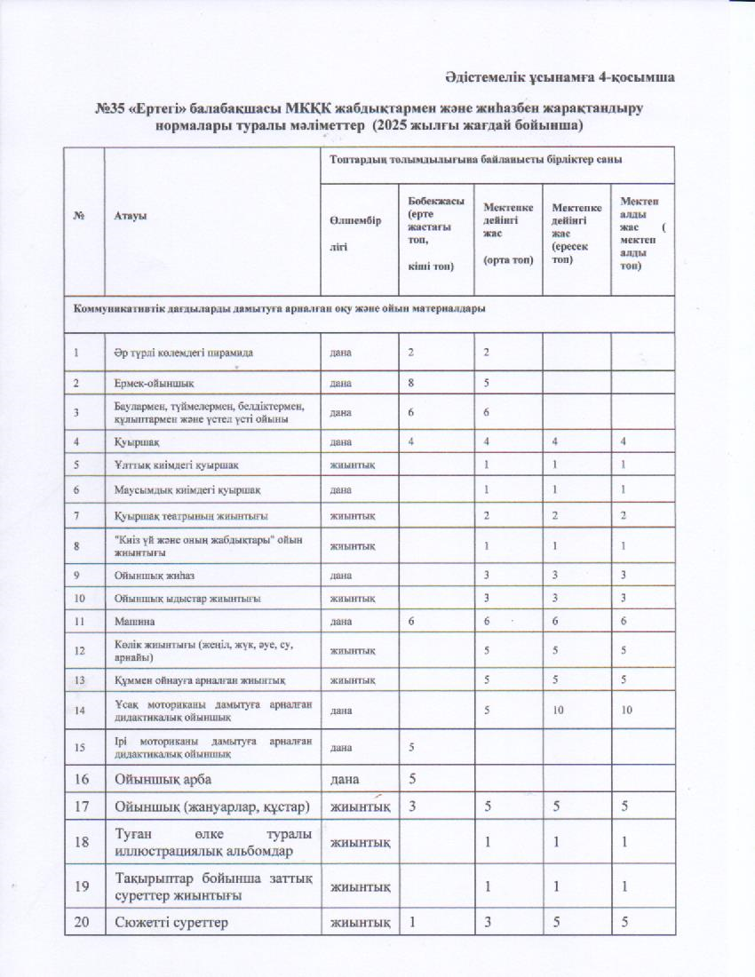

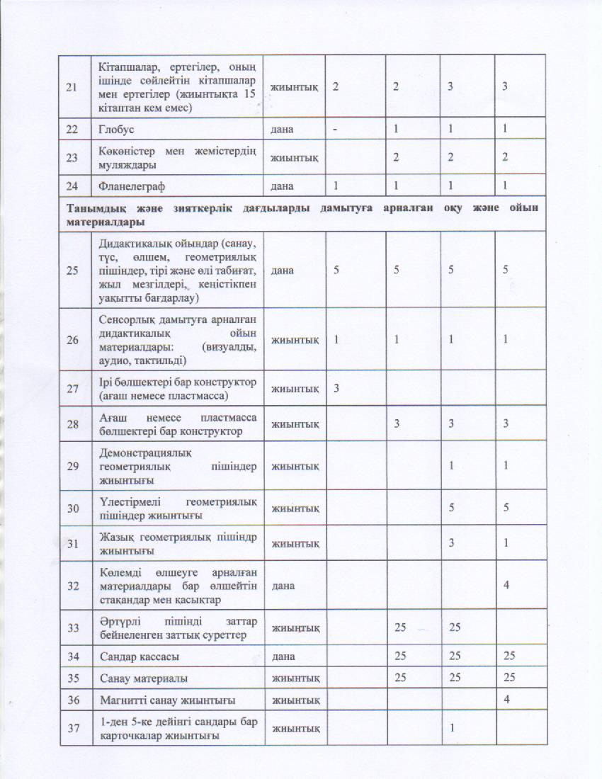

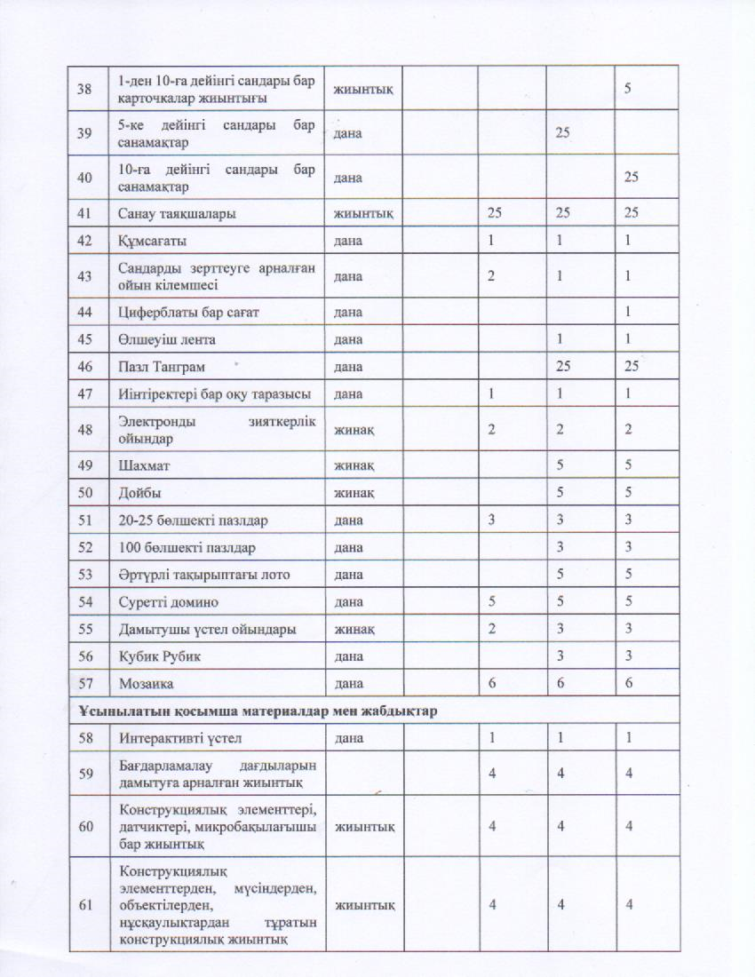

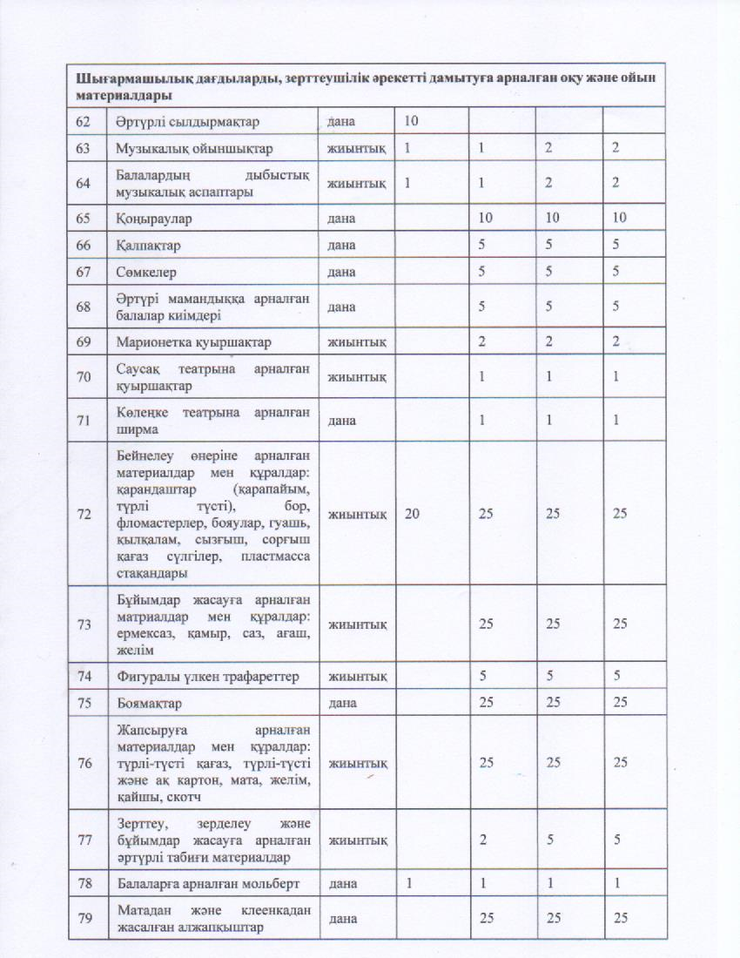

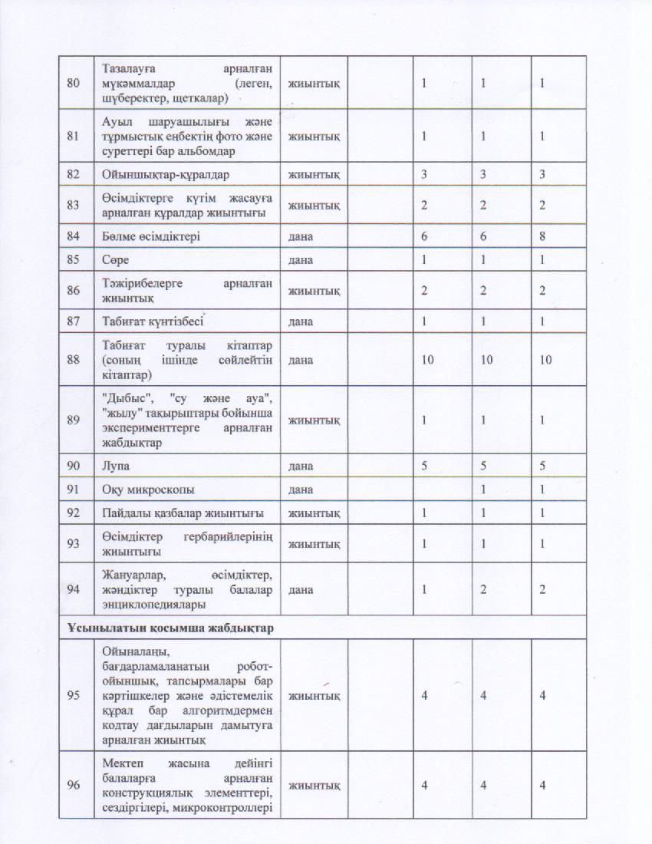

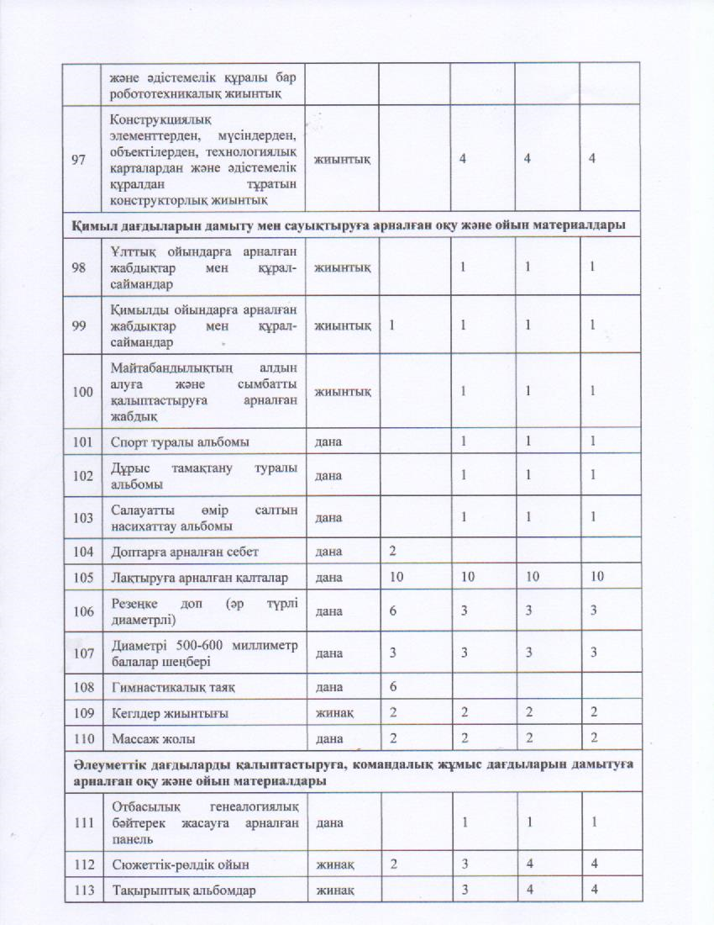

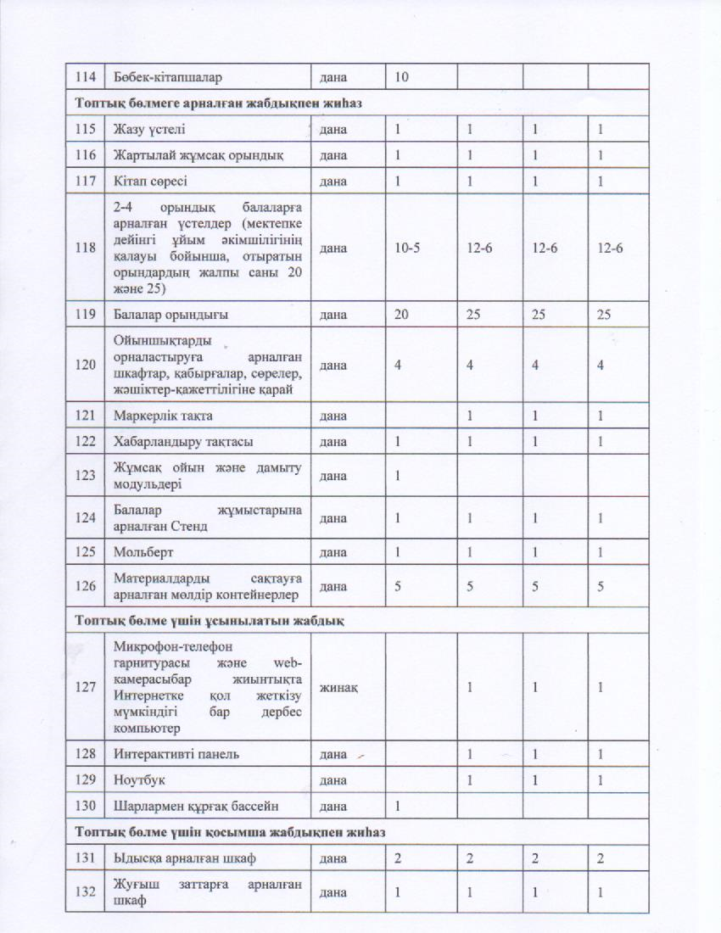

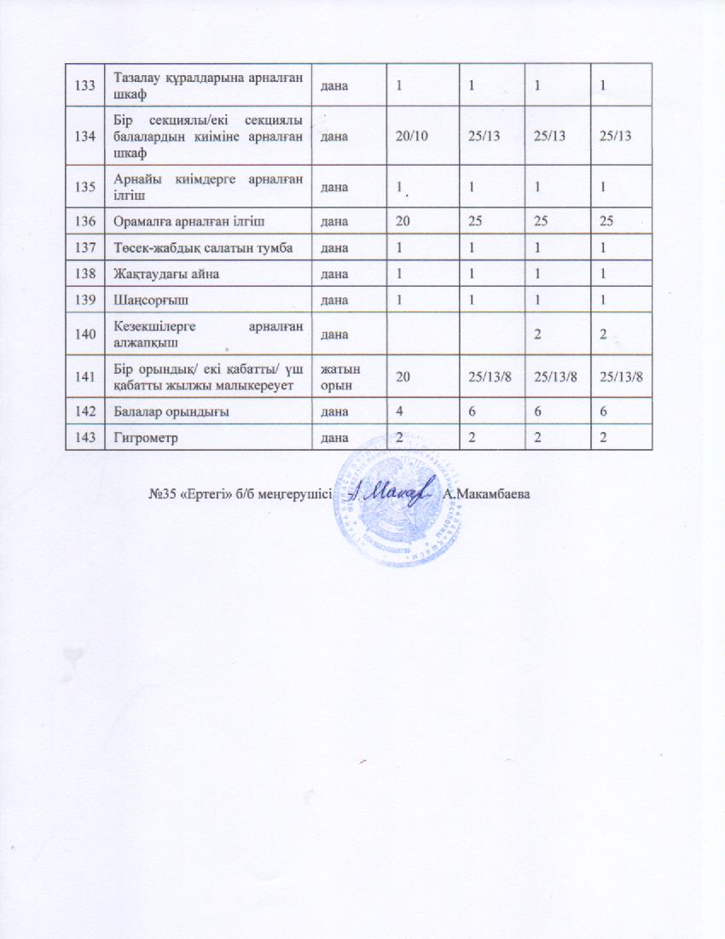

Ақпараттық ресурстар және кітапхана қоры

Оқыту нәтижелеріне бағдарлана отырып мектепке дейінгі тәрбие мен оқытудың мазмұнына қойылатын талаптар бойынша атқарылған жұмыстар Қазақстан Республикасы Білім және ғылым министрінің 2022 жылғы 5 желтоқсандағы №486 бұйрығына сәйкес ұсынылды.
№35 «Ертегі» балабақшасы қажетті оқу-әдістемелік әдебиеттердің негізгі қорымен толықтай қамтамасыз етілген. Әдістемелік кабинетте оқыту және тәрбиелеу қызметіне барлық жағынан бағытталған ғылыми және балаларға арналған әдебиеттер, сонымен қатар мерзімді баспа-сөздер және әдістемелік басылымдар орын алған. Әдебиеттердің қоры педагогикалық ұжымның мақсаттары мен міндеттерінен туындай отырып, тұрақты түрде толықтырылып отырады. Балабақшаның барлық топтарында мектепке дейінгі тәрбие мен оқыту процесіндегі нормативтік-құқықтық актілер, балалардың жас ерекшеліктеріне сай оқу бағдарламалары, ғылыми-әдістемелік және көркем әдебиеттермен қамтылған. Құзыреттілк орталықтар жұмысы бойынша әр топта бір балаға екі кітаптан қамтылған және барлық 12 топта кітап оқу орталықтары (10-20 дана) ертегілер, энциколпедиялар, көркем әдебиеттермен жабдықталған. Ата-аналармен бірлескен жұмыс барысында «Өз қолыммен жасаған кітап», «Буккроссинг» -кітап алмасу, «Екінші өмір сыйла» және т.б оқу-әдістемелік кешең жұмыстары жүргізіліп тұрады. Педагогтар мен тәрбиеленушілерге қазақ және орыс тілдеріндегі барлық әдістемелік кабинеттегі әдебиеттер қолжетімді. Барлық теориялық материал жүйеленген және әдістемелік кабинетте орналасқан. Тәрбиеленушілердің тәрбие мен оқыту жұмысының тиімділігі үшін әдіскердің кабинетінде қажетті көрнекі және демонстрациялық материалдармен қамтамасыз етілген. Әдістемелік ұсынымдардағы 5-қосымшаға сәйкес оқу-әдістемелік кешендердің тізімі қоса берілді.

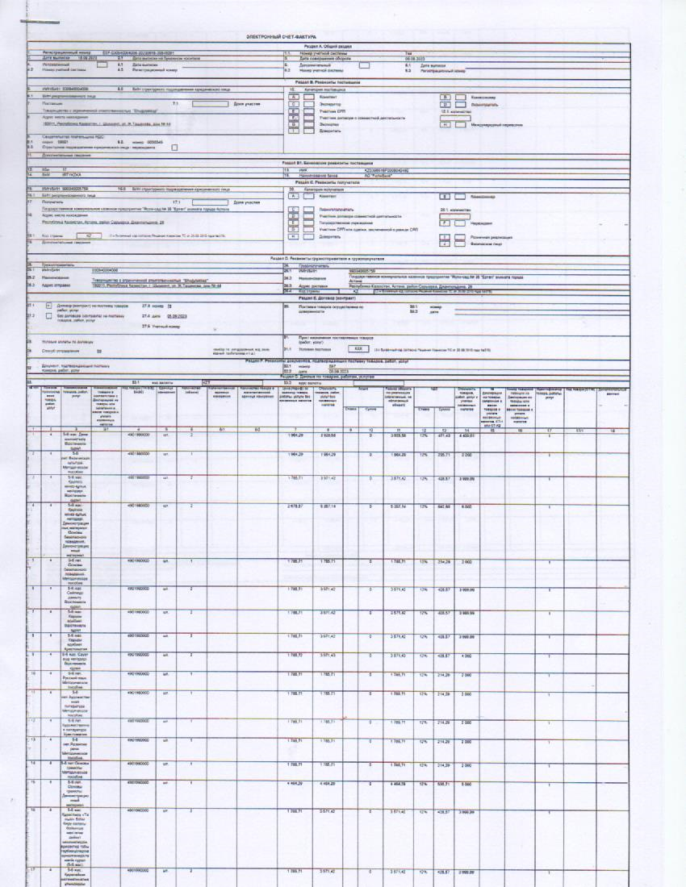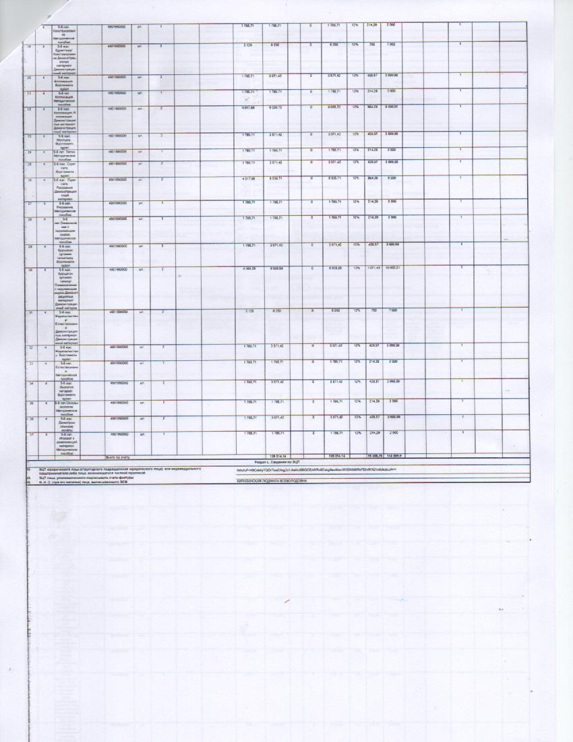
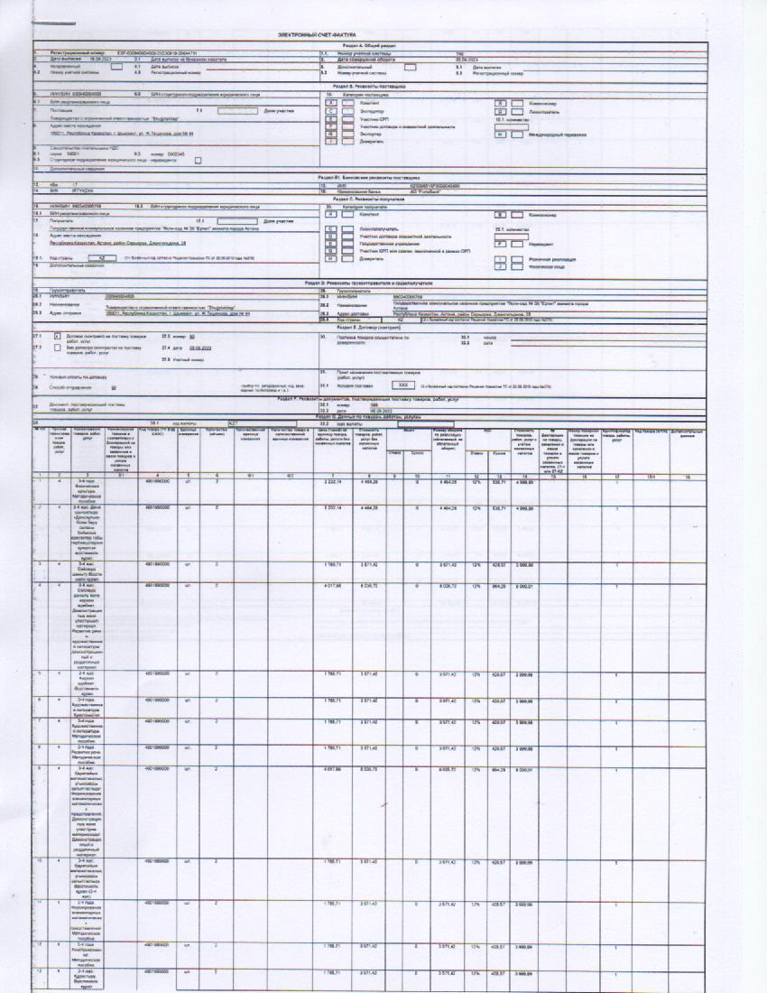
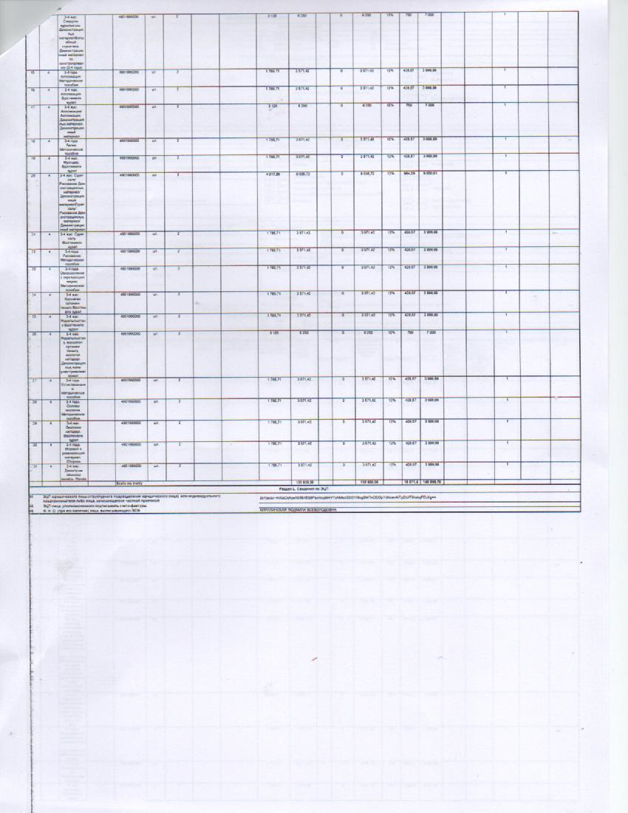
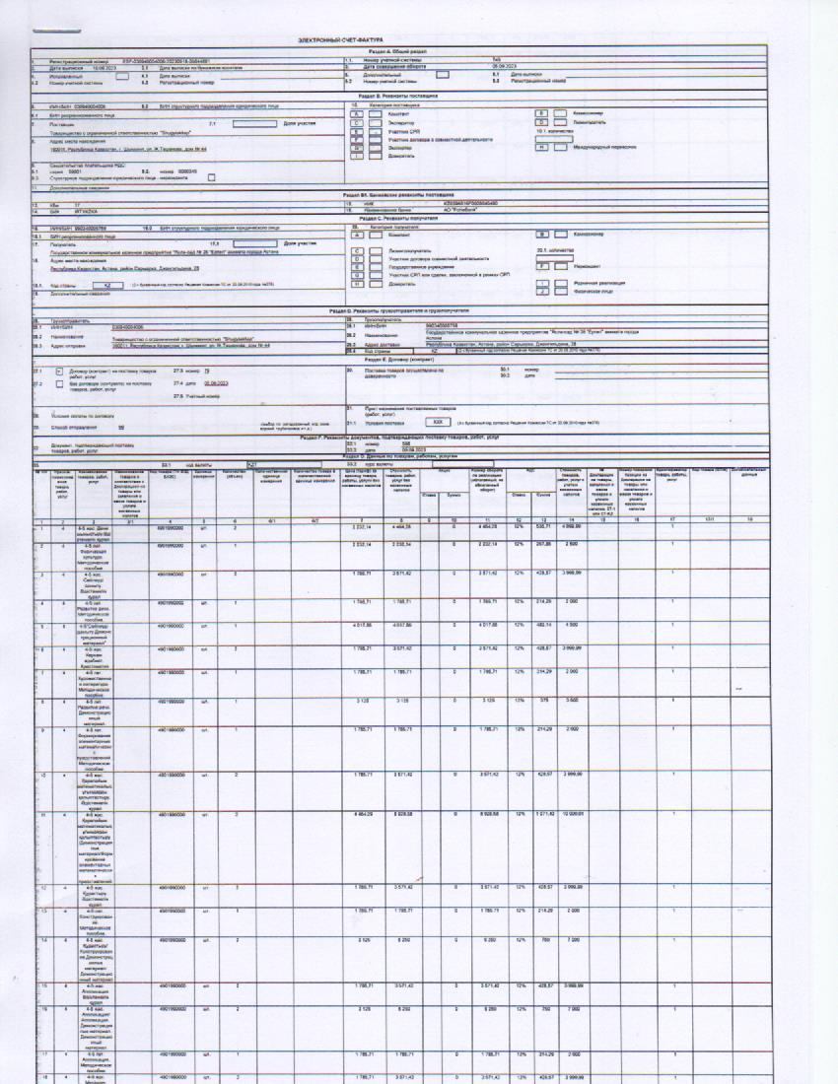
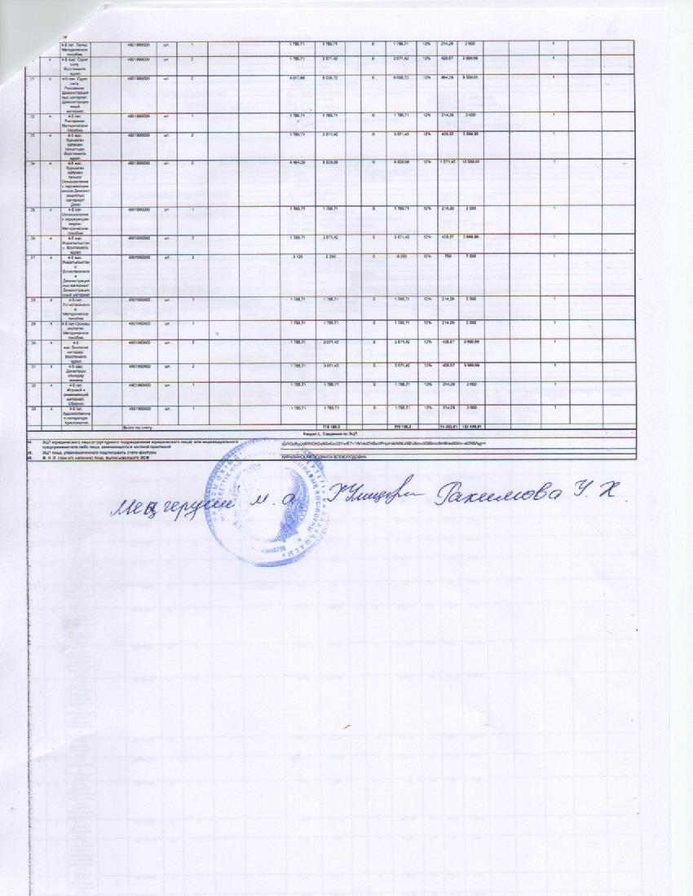

7.Тәрбиеленушілердің білімдерін бағалау

Тәрбиелеу-білім беру процесінің тиімділігі туралы , сондай-ақ балалардың даму динамикасы туралы ақпарат алу үшін 2024-2025 оқу жылының қорытындысы бойынша мамыр айында өткізілетін балалардың үлгілік оқу бағдарламасының мазмұнын игеру бойынша мониторингтің қорытынды кезеңі өткізілді.
Мониторинг жүргізудің мақсаты: қорытынды мониторинг нәтижелері негізінде тәрбиеленушілердің құзыреттілігін дамыту деңгейін және мектепке дейінгі тәрбие мен оқытудың үлгілік оқу бағдарламасының мазмұнын игеруді айқындау. Мониторинг нәтижелерін тәрбиеші, мамандармен тығыз ынтымақтастықта жүргізді, оның негізінде балалардың үлгілік оқу бағдарламасының қажетті дағдыларын жетілдіру міндеттері анықталды.
Мониторинг нәтижелерін алу әдістері:
- балаларды ұйымдастырылған іс-әрекеттер мен ойындар кезінде бақылау;
- әңгімелесу;
- балалардың салған суреттерін, қолдан жасаған бұйымдарын талдау және басқалар арқылы алынды.
2024-2025 оқу жылында балабақшада 12 топ жұмыс істеді.
Мемлекеттік тілде тәрбиеленіп, оқытылды – 8 топ. Оның ішінде: кіші топ – 1; ортаңғы топ – 3; ересек топ – 2, мектепалды тобы– 2.
Орыс тілінде тәрбиеленіп, оқытылды – 4 топ. Оның ішінде: ортаңғы -1; ересек -1 топ; мектепалды тобы– 2.
Үлгілік оқу бағдарламасын меңгеру бойынша мониторингтің қорытынды кезеңіне «Индиго» порталы бойынша 318 балабақша+49 шағын орталығы тәрбиеленушісі қамтылды.
Оның ішінде: - кіші топта (2 жастағы балалар) – 25; - ортаңғы топта (3 жастағы балалар) – 112; - ересек топта (4 жастағы балалар) – 81; - мектепалды топтарда (5 жастағы балалар) – 120 балабақша + 49 шағын орталығы тәрбиеленуші қамтылған;

Тәрбиешінің аналитикалық анықтамасы негізінде алынды.

Мектепке дейінгі тәрбие мен оқытудың мемлекеттік жалпыға міндетті стандарты талаптарын;

- Мектепке дейінгі тәрбие мен оқытудың Үлгілік оқу бағдарламасының мазмұнын;
Мониторинг нәтижелері келесі әдістер бойынша жүргізілді:
- балаларды ұйымдастырылған іс-әрекеттер мен ойындар кезінде бақылау;
- әңгімелесу;
- балалардың салған суреттерін, қолдан жасаған бұйымдарын талдау және басқалар. Жетекші әдіс – бақылау, ол балаға табиғи жағдаятта, күнделікті өмірде жүргізіледі.
Тәрбиеленушілердің жеке тұлғасын жан-жақты дамыту мына бағыттар бойынша:
- физикалық дамыту;
- коммуникативтік дағдыларды дамыту;
- танымдық және зияткерлік дағдыларды дамыту;
- шығармашылық дағдыларын, зерттеу іс-әрекетін дамыту;
- әлеуметтік-эмоционалды дағдыларды қалыптастыру арқылы іске асырылды.
Мектепке дейінгі тәрбие мен оқытудың үлгілік бағдарламасын игеру бойынша мониторинг жүргізу үшін критерийлерге сәйкес мектеп жасына дейінгі балалардың біліктері мен дағдыларының даму деңгейін бақылау бойынша индикаторлар жүйесі арқылы жасалды. Жас топтары бойынша тәрбиешілер мен педагогтердің жасаған мониторингі негізінде жеке-жеке жинақ есепті толтырылды.
318 тәрбиеленушісіне жеке даму карталары толтырылды.

№ | Топтың атауы | Жас топтары | 2024 жылдың 1 қыркүйегіне бастапқы мониторингке |  |  | 2024 жылдың желтоқсан айында аралық мониторингке |  |  | 2025 жылдың мамыр айында қорытынды мониторингке
№ | Топтың атауы | Жас топтары | Жал-пы бала саны | қатысқан бала саны | Қатыс-паған бала саны
 |  |  |  |  |  | Жалпы бала саны | Қа-тысқан бала саны | Қа-тыспаған бала саны | Жалпы бала саны | Қаты-сқан бала саны | Қатыспаған бала саны
1 | «Алтын балық» | Кіші | 25 | 25 |  | 24 | 24 | 1 | 25 | 25
2 | «Акбота» | Ортаңғы | 28 | 28 |  | 27 | 27 | 1 | 26 | 26 | 1
3 | «Алпамыс» | Ортаңғы | 30 | 30 |  | 30 | 30 |  | 27 | 27 | 3
4 | «Бәйтерек» | Ортаңғы | 26 | 26 |  | 30 | 30 |  | 29 | 29 | 1
5 | «Дарын» | Ортаңғы | 22 | 22 | 8 | 30 | 30 |  | 30 | 30
6 | «Балдырған» | Ересек | 28 | 28 |  | 27 | 27 | 1 | 26 | 26 | 1
7 | «Болашақ» | Ересек | 26 | 26 |  | 26 | 26 |  | 26 | 26
8 | «Зияткер» | Ересек | 28 | 28 |  | 29 | 29 | 1 | 29 | 29
9 | «Алтын сақа» | Мектепалды | 32 | 32 |  | 32 | 32 |  | 31 | 31 | 1
10 | «Аққу» | Мектепалды | 31 | 31 |  | 29 | 29 | 2 | 27 | 27 | 2
11 | «Бір тамшы» | Мектепалды | 30 | 30 |  | 29 | 29 | 1 | 30 | 30
12 | «Самүрық» | Мектепалды | 30 | 30 |  | 30 | 30 |  | 31 | 31 | 1
 | Барлығы: |  | 336 | 336 | 8 | 343 | 343 | 7 | 337 | 337 | 10
 | Шағын орталығы «Құлыншақ» -қазақ тобы | Мектепалды | 19 | 19 |  | 22 | 22 | 3 | 24 | 24 | 2
 | Шағын орталығы «Қарлығаш» - орыс тобы | Мектепалды | 20 | 20 |  | 23 | 23 | 3 | 25 | 25 | 2
 |  |  | 39 | 39 |  | 45 | 45 | 6 | 49 | 49 | 4

Кіші «Алтын балық» топтың критерийлер бойынша Үлгілік оқу бағдарламасын меңгеру деңгейі
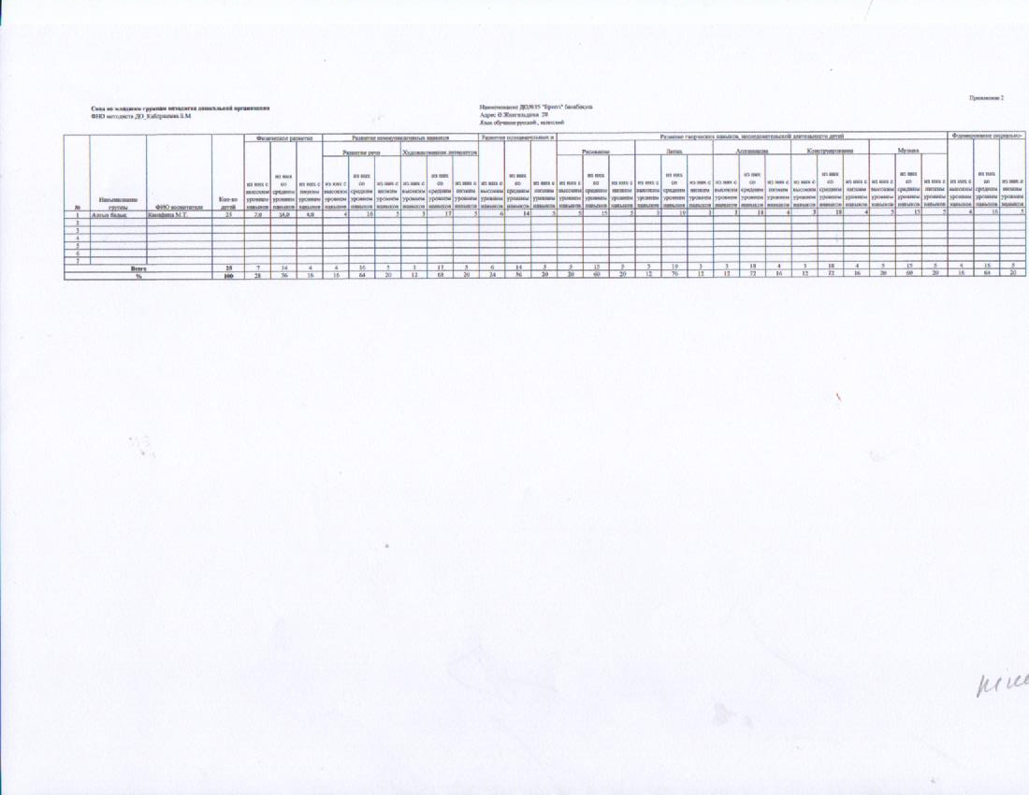
Мониторинг критерийлері | Дағдылардың жоғары деңгейі | Дағдылардың орташа деңгейі | Дағдылардың төмен деңгейі
Физикалық қасиеттерді дамыту | 7 | 14 | 4
Физикалық қасиеттерді дамыту | 28% | 56% | 16%
Коммуникативтік дағдыларды дамыту | 4 | 16 | 5
Коммуникативтік дағдыларды дамыту | 16% | 64% | 20%
Танымдық және зияткерлік дағдыларды дамыту | 6 | 14 | 5
Танымдық және зияткерлік дағдыларды дамыту | 24% | 56% | 20%
Балалардың шығармашылық дағдыларын, зерттеу іс әрекетін дамыту | 5 | 15 | 5
 | 20% | 60% | 20%
Әлеуметтік-эмоционалды дағдыларды қалыптастыру | 4 | 16 | 5
Әлеуметтік-эмоционалды дағдыларды қалыптастыру | 16% | 64% | 20%
Жоғары және төмен дағдылардың нәтижелері қорытындысы | 101 |  |  | 24
Жоғары және төмен дағдылардың нәтижелері қорытындысы | 80% |  |  | 20%

Ортаңғы «Акбота», «Дарын», «Бәйтерек» , «Алпамыс» топтарының критерийлер бойынша Үлгілік оқу бағдарламасын меңгеру деңгейі

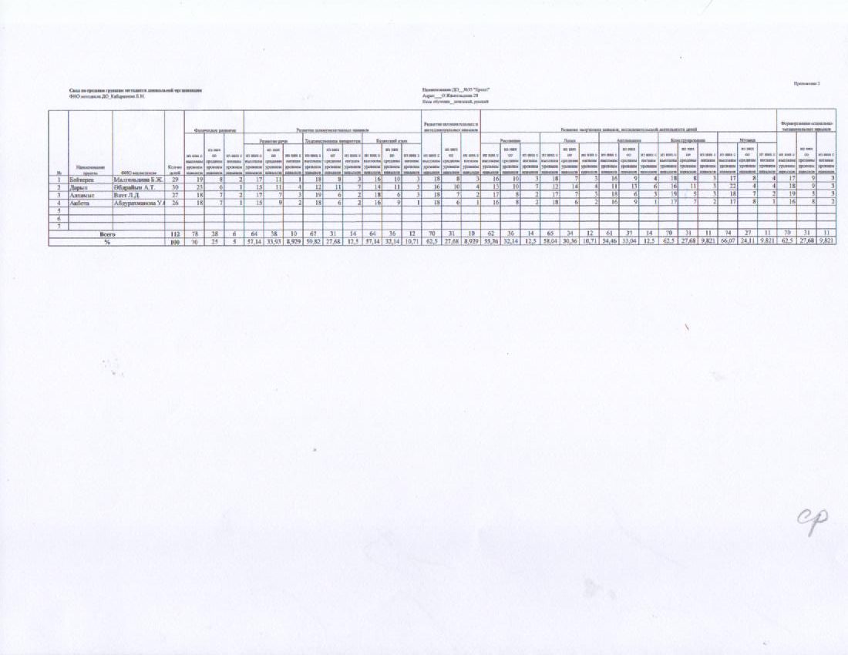

Мониторинг критерийлері | Дағдылардың жоғары деңгейі | Дағдылардың орташа деңгейі | Дағдылардың төмен деңгейі
Физикалық қасиеттерді дамыту | 78 | 28 | 6
Физикалық қасиеттерді дамыту | 70% | 25% | 5%
Коммуникативтік дағдыларды дамыту | 64 | 38 | 10
Коммуникативтік дағдыларды дамыту | 57% | 34% | 9%
Танымдық және зияткерлік дағдыларды дамыту | 70 | 31 | 10
Танымдық және зияткерлік дағдыларды дамыту | 63% | 28% | 9%
Балалардың шығармашылық дағдыларын, зерттеу іс әрекетін дамыту | 65 | 23 | 12
 | 69% | 21% | 10%
Әлеуметтік-эмоционалды дағдыларды қалыптастыру | 70 | 31 | 11
Әлеуметтік-эмоционалды дағдыларды қалыптастыру | 63% | 28% | 9%
Жоғары және төмен дағдылардың нәтижелері қорытындысы | 498 |  |  | 49
Жоғары және төмен дағдылардың нәтижелері қорытындысы | 89% |  |  | 11%

Ересек «Зияткер», «Балдырған», «Болашақ» топтарының критерийлер бойынша Үлгілік оқу бағдарламасын меңгеру деңгейі

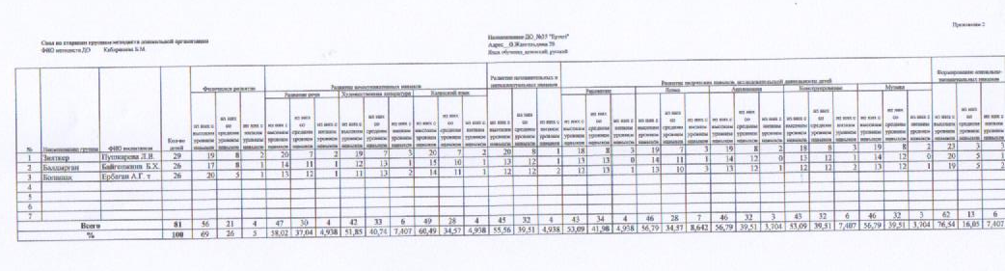
Мониторинг критерийлері | Дағдылардың жоғары деңгейі | Дағдылардың орташа деңгейі | Дағдылардың төмен деңгейі
Физикалық қасиеттерді дамыту | 56 | 21 | 4
Физикалық қасиеттерді дамыту | 69% | 26% | 5%
Коммуникативтік дағдыларды дамыту | 47 | 30 | 4
Коммуникативтік дағдыларды дамыту | 60% | 35% | 5%
Танымдық және зияткерлік дағдыларды дамыту | 45 | 32 | 4
Танымдық және зияткерлік дағдыларды дамыту | 55% | 40% | 5%
Балалардың шығармашылық дағдыларын, зерттеу іс әрекетін дамыту | 46 | 32 | 3
 | 57% | 39% | 4%
Әлеуметтік-эмоционалды дағдыларды қалыптастыру | 62 | 13 | 6
Әлеуметтік-эмоционалды дағдыларды қалыптастыру | 77% | 16% | 7%
Жоғары және төмен дағдылардың нәтижелері қорытындысы | 384 |  |  | 21
Жоғары және төмен дағдылардың нәтижелері қорытындысы | 95% |  |  | 5%

Мектепалды «Алтын сақа», «Аққу», «Бір тамшы», «Самұрық» топтарының критерийлер бойынша Үлгілік оқу бағдарламасын меңгеру деңгейі

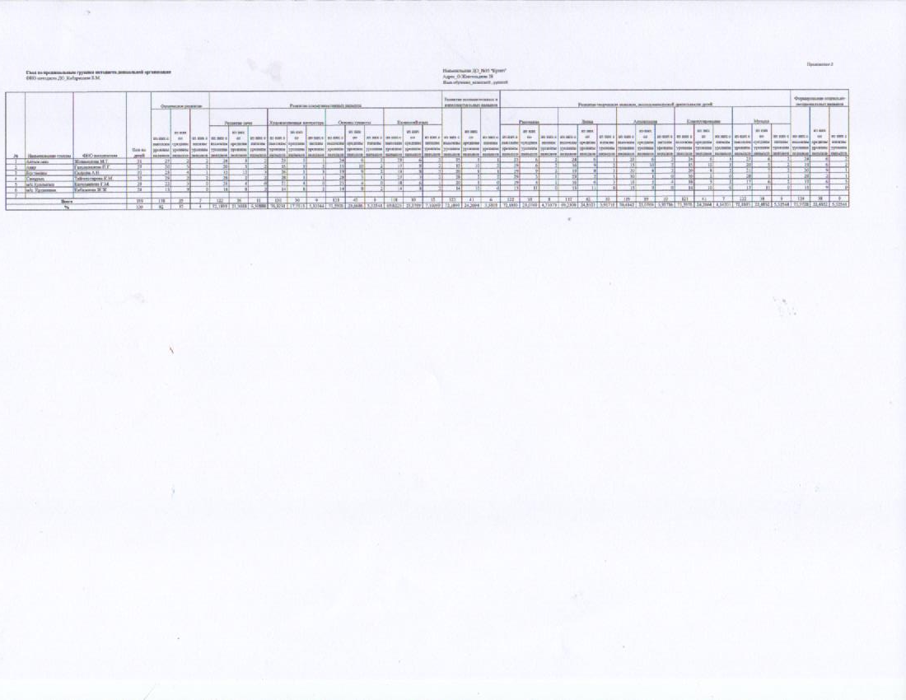
Мониторинг критерийлері | Дағдылардың жоғары деңгейі | Дағдылардың орташа деңгейі | Дағдылардың төмен деңгейі
Физикалық қасиеттерді дамыту | 138 | 25 | 7
Физикалық қасиеттерді дамыту | 82% | 15% | 4%
Коммуникативтік дағдыларды дамыту | 122 | 36 | 11
Коммуникативтік дағдыларды дамыту | 72% | 21% | 7%
Танымдық және зияткерлік дағдыларды дамыту | 122 | 41 | 6
Танымдық және зияткерлік дағдыларды дамыту | 72% | 24% | 4%
Балалардың шығармашылық дағдыларын, зерттеу іс әрекетін дамыту | 122 | 39 | 8
 | 72% | 23% | 5%
Әлеуметтік-эмоционалды дағдыларды қалыптастыру | 124 | 38 | 9
Әлеуметтік-эмоционалды дағдыларды қалыптастыру | 73% | 22% | 5%
Жоғары және төмен дағдылардың нәтижелері қорытындысы | 807 |  |  | 41
Жоғары және төмен дағдылардың нәтижелері қорытындысы | 95% |  |  | 5%

2024-2025 оқу жылының жалпы мониторинг көрсеткіші

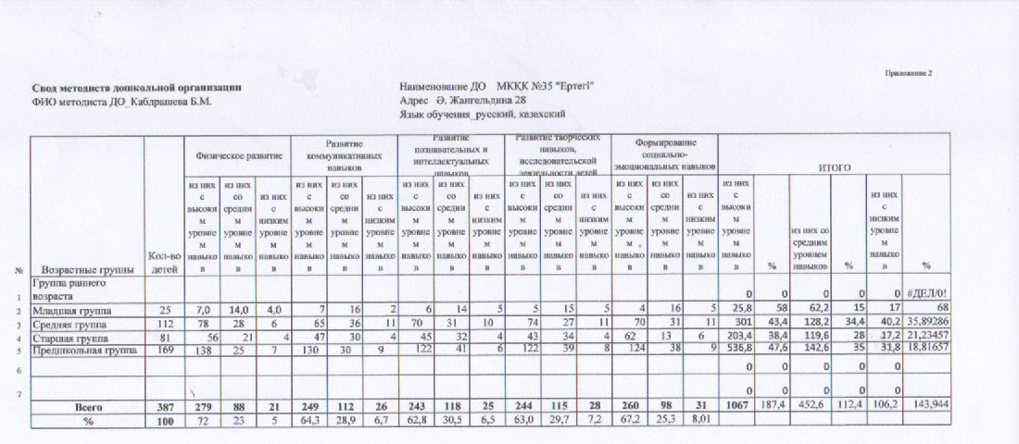

2024-2025 оқу жылының критерийлер бойынша (кіші, ортаңғы, ересек, мектепалды топтарының) Үлгілік оқу бағдарламасын меңгеру деңгейі

Мониторинг критерийлері | Дағдылардың жоғары деңгейі | Дағдылардың орташа деңгейі | Дағдылардың төмен деңгейі
Физикалық қасиеттерді дамыту | 279 | 88 | 21
Физикалық қасиеттерді дамыту | 73% | 23% | 5%
Коммуникативтік дағдыларды дамыту | 249 | 112 | 26
Коммуникативтік дағдыларды дамыту | 64% | 29% | 7%
Танымдық және зияткерлік дағдыларды дамыту | 243 | 118 | 25
Танымдық және зияткерлік дағдыларды дамыту | 63% | 30% | 6%
Балалардың шығармашылық дағдыларын, зерттеу іс әрекетін дамыту | 244 | 115 | 28
 | 63% | 30% | 7%
Әлеуметтік-эмоционалды дағдыларды қалыптастыру | 260 | 98 | 31
Әлеуметтік-эмоционалды дағдыларды қалыптастыру | 67% | 25% | 8 %
Жоғары және төмен дағдылардың нәтижелері қорытындысы | 361 |  | 26
Жоғары және төмен дағдылардың нәтижелері қорытындысы | 93% |  | 7%

Қорытынды: 2024-2025 оқу жылында балалардың бес негізгі бағыт бойынша қажетті дағдылар мен дағдыларды игеру деңгейі: физикалық даму, коммуникативті даму, танымдық және интеллектуалдық даму, шығармашылық дағдылар мен зерттеу қызметін дамыту, сондай-ақ балабақшаның жас топтарындағы эмоционалды – әлеуметтік дағдыларды дамыту- 93% құрады.
Ұсыныстар: 1. Маусым – шілде айларында барлық білім беру бағыттары бойынша дамытушы, түзетушілік жұмыстар бағдарламалық материалды игеру сапасын арттыру бойынша мақсатты жұмыс жүргізуді жалғастыру.
2. Дамудың төмен деңгей балалармен проблемалық бағыттар бойынша бағдарламалық материалды игерудің жеке маршруттарын жүргізу.
3. Физикалық және психологиялық денсаулықты сақтауды және нығайтуды жалғастыру, әр баланың психологиялық және эмоционалдық әл-ауқатын қамтамасыз ететін жағдайлар жасау.
4. Барлық мамандардың өзара іс-қимылын қамтамасыз ету, қолайлы шығармашылық атмосфера құру және білім беру жұмысын ұйымдастыру бойынша бүкіл ұжымның күш-жігерін біріктіру.
5. Балабақша тәрбиеленушілерінің мектепке дейінгі тәрбие мен оқытудың үлгілік оқу бағдарламасының мазмұнын меңгеру динамикасын айқындау мақсатында жұмыстарды 2025 жылдың қыркүйек айына дейін жалғастыру.
Балалардың біліктілігі мен дағдыларын дамыту деңгейіне жүргізілген талдаудан келесі ұсыныстар берілді:
- көрсеткіштері төмен балаларға ерекше назар аудара отырып, балалардың дағдыларын дамыту деңгейін арттыру бойынша қосымша шаралар қабылдау, қажет болған жағдайда педагогикалық процесте жеке жұмыс жасау.
Мониторинг балалардың Үлгілік оқу бағдарламасының мазмұнын меңгеру дәрежесін, өз білімдерін қолдана отырып біліктер мен дағдыларды қолдана білуге, сонымен бірге балалар мен педагогтің күтілетін нәтижелерге қол жеткізу деңгейін айқындауға және бүкіл топпен де, жеке баламен де тәрбиелеу - білім беру процесін тиімді ұйымдастыруға, баланың дамуының жеке картасы бойынша жұмысты жоспарлауға мүмкіндік берді.

8. №35 «Ертегі» балабақшасының ата-аналар мен педагогтермен жүргізілген сауалнамаға сараптама

МЖМБС-да және үлгілік оқу бағдарламасында айқындалған әрбір ұйымдастырылған іс әрекеттер мен дағдылар бойынша жас топтары игерілуге жататын білім, білік, дағды және құзырет көлемін игеру. Білім беру саласындағы уәкілетті орган айқындаған нысан бойынша ұсынылатын білім беру қызметтеріне қанағаттану деңгейін айқындау үшін білім беру саласындағы уәкілетті орган ведомствосының аумақтық бөлімшелерінің қызметкерлері онлайн форматта ата-аналарға сауалнама 2025 жылдың ақпан айында жоспарлануда.
Балабақшада мектепалды топ – 4. Сауалнамаға мектепалды «Алтын сақа», «Аққу», «Бір тамшы», «Самұрық» мектепалды топтарының заңды өкілді ата-аналары қатысады. Сауалнамаға қатысатын ата-аналар саны- 120.

Білім беру ұйымдарын
бағалау өлшемшарттарының
1-қосымшасы

9. Мектепке дейінгі оқыту мен тәрбиелеудің жалпы білім беретін оқу бағдарламаларын іске асыратын білім беру ұйымдарының қызметін бағалауға арналған өлшемшарттар
№ | Бағалау өлшемшарттары | Өлшеуіштер | Балдары
1 | Тиісті бейіні бойынша жоғары (жоғары оқу орнынан кейінгі) педагогикалық білімі немесе педагогикалық қайта даярлауды растайтын құжаты бар педагогтардың үлесі | 100% | 5
2 | Біліктілік санатының деңгейін бес жылда бір реттен сиретпей арттырған/растаған педагогтардың (оның ішінде басшылардың үш жылда бір реттен сиретпей) үлесі | 60% | 2
3 | Үш жылда бір реттен сиретпей (оның ішінде басшы, басшы орынбасарларының) біліктілігін арттыру курстарынан өткен педагогтардың үлесі | 100% | 5
4 | Білім беру ұйымының ҚР Білім және ғылым министрінің 2016 жылғы 22 қаңтардағы №70 бұйрығына (нормативтік-құқықтік актілерді мемлекеттік тіркеу тізілімінде №13272 тіркелген) сәйкес жабдықтармен және жиһазбен жарақтандырылуы. | 100% | 5
5 | Ерекше білім берілуіне қажеттілігі бар адамдар үшін ҚР Білім және ғылым министрінің 2022 жылғы 12 қаңтардағы №6 бұйрығына (нормативтік-құқықтік актілерді мемлекеттік тіркеу тізілімінде №23513 тіркелген) сәйкес жағдай жасау | 100% | 5
6 | Қазақстан Республикасы Білім және ғылым министрінің 2020 жылғы 22 мамырдағы №216 бұйрығына (нормативтік-құқықтік актілерді мемлекеттік тіркеу 100% 5 балл 62 тізілімінде №20708 тіркелген) сәйкес мектепке дейінгі ұйымдарға арналған оқу әдістемелік кешендермен қамтамасыз ету | 100% | 5
7 | Жас топтары толықтырылуының сәйкестігі (топтар бөлінісінде) | 100% | 5
8 | Ата-аналардың сауалнама нәтижелерін талдау
9 | Педагогтардың сауалнама нәтижелерін талдау

